Innehållsförteckning
Förslag till riksdagsbeslut 2
Sverige behöver en ny riktning 2
1 Förlorade år med SD-regeringen 3
1.1 Sverige har presterat sämre än Europa 4
1.2 100 000 fler arbetslösa 7
1.3 Hushållen är fortsatt pressade 9
1.4 Regeringens sjukvårdskris fortsätter 11
1.5 Starka statsfinanser för ett starkt Sverige 12
2 Politikens inriktning 14
2.1 En svensk tillväxtpakt 16
2.2 Stärkt militärt och civilt försvar 17
3 Reformer i budgeten 18
3.1 Sveriges välstånd ska öka – och det ska märkas i din plånbok 18
3.2 Sveriges yttre och inre säkerhet ska stärkas 25
3.3 Sveriges samhällsgemenskap ska öka 27
4 Skatteförslag och finansiering 31
4.1 Skatteförslag i BM-26 32
5 Bilagor 34

Förslag till riksdagsbeslut
- Riksdagen godkänner de riktlinjer för den ekonomiska politiken och budgetpolitiken som föreslås i motionen.
- Riksdagen fastställer utgiftstaket för staten inklusive ålderspensionssystemet vid sidan av statens budget för 2026–2028 enligt förslaget i bilaga 6 i motionen.
- Riksdagen godkänner beräkningen av inkomsterna i statens budget för 2026 enligt förslaget i bilaga 4 i motionen och ställer sig bakom det som anförs i motionen om att regeringen ska återkomma med lagförslag i överensstämmelse med denna beräkning och tillkännager detta för regeringen.
- Riksdagen godkänner den preliminära beräkningen av inkomster i statens budget för 2027 och 2028 enligt förslaget i bilaga 5 i motionen som riktlinje för regeringens budgetarbete.
- Riksdagen beslutar om fördelning av utgifter på utgiftsområden och övriga utgifter för 2026 enligt förslaget i bilaga 2 i motionen.
- Riksdagen godkänner den preliminära fördelningen av utgifter på utgiftsområden för 2027 och 2028 enligt förslaget i bilaga 3 i motionen som riktlinje för regeringens budgetarbete.

Sverige behöver en ny riktning
Världen har förändrats. Säkerhetsläget är allvarligt och den globala ekonomin är i gungning. Samtidigt går Sverige i fel riktning. I tre år har SD-regeringen försökt styra Sverige. Resultatet är 100 000 fler arbetslösa, familjer som kämpar varje månad med att få ekonomin att gå ihop och en tillväxt i EU:s bottenliga.
Gängvåldet fortsätter, sprängningarna ökar och kriminaliteten kryper ner i åldrarna. Väntetiderna i vården är oacceptabelt långa och klassrummen i skolan är överfulla. Samtidigt försvinner skattepengar till riskkapitalbolag istället för att gå till elever och patienter. I SD-regeringens avskedsbudget blev det återigen tydligt att Ulf Kristersson och Jimmie Åkesson inte förmår ta tag i de stora samhällsproblemen. Det är en budget som lappar och lagar med tillfälliga åtgärder istället för att presentera seriösa lösningar på Sveriges problem. Den ger inga svar på frågan om vad Sverige ska leva av i framtiden.
SD-regeringens budget innehåller inga strukturella reformer för att få igång tillväxten och minska arbetslösheten. Den blundar för behoven i välfärden och saknar tillräckliga åtgärder för att bryta nyrekryteringen till de kriminella gängen. Hårt arbetande svenskar lämnas efter – mediciner blir dyrare, bostadsbidraget för barnfamiljer försämras, barnbidraget urholkas och välfärden pressas till bristningsgränsen.
I en osäker omvärld behöver Sverige stå starkt. Men resultatet av SD-regeringens tre år är ett försvagat och splittrat land. Vi vill vända Sveriges negativa utveckling. I Socialdemokraternas förslag till budget prioriterar vi långsiktiga investeringar för att stärka vanligt folks ekonomi, få fler i jobb och öka tillväxten. Vi storsatsar på sjukvården och skolan. Vi möter en åldrande befolkning med stärkt äldreomsorg. Vi föreslår kraftfulla åtgärder för att stoppa våldet och bryta nyrekryteringen till kriminella gäng. Vi föreslår en rättvis skattesänkning och säger nej till skattebonusar till de som tjänar allra mest. Vi stöttar de familjer och pensionärer som har det tuffast. Vi vill slopa det orättvisa karensavdraget som gör att hårt arbetande svenskar som sliter i vår välfärd och andra samhällsbärande yrken kan förlora tusenlappar vid en förkylning.
Vi lägger fram alla dessa förslag samtidigt som vi stärker Sveriges finansiella sparande gentemot regeringens förslag. Det är möjligt eftersom alla våra nya satsningar är finansierade, antingen genom ökade intäkter eller genom omprioriteringar. I vår budget visar vi att det med rätt prioriteringar går att få fart på tillväxten, stötta vanliga familjer och bygga upp välfärden, samtidigt som vi tar ansvar för statens finanser.
Vi visar att vi kan föra vårt land i en ny riktning – mot en stark samhällsgemenskap, där svensk ekonomi växer och kommer alla till del.
- Förlorade år med SD-regeringen
Vi lever i en tid av stor osäkerhet. Mycket av det vi har tagit för givet om hur världen, samhället och ekonomin fungerar är i hastig förändring. Förutsättningarna för säkerhet, välstånd och tillväxt skiftar snabbt. Världen är mitt uppe i teknikskiften som kommer att få stor påverkan på ekonomin. Det ställer nya krav på Sverige, och kräver nya lösningar och angreppssätt.
Tullavtalet med USA ger visserligen en viss kortsiktig stabilitet, men i grunden är de rekordhöga tullarna skadliga för ekonomin. Därtill finns stora omvärldsrisker, inte minst relaterat till den ekonomiska utvecklingen i Tyskland, Kina och USA, situationen i Mellanöstern och kriget i Ukraina
I denna osäkra tid är det viktigare än någonsin att Sverige och Europa står starkt. Sällan har det varit så viktigt att regeringen är handlingskraftig och klarar av att fatta de beslut som krävs. Men efter tre år med Ulf Kristerssons och Jimmie Åkessons styre är det tydligt att de tappat kontrollen över svensk ekonomi.
SD-regeringen har inte klarat av att ta Sverige ut ur lågkonjunkturen utan istället förvärrat den genom en bakvänd konjunkturpolitik. Resultatet talar sitt tydliga språk: Sverige har haft en tillväxt i Europas bottenliga, 100 000 fler är arbetslösa och vanligt folk har dränerats på sin köpkraft när kostnaderna skenat, reallönerna fallit och regeringen vägrat att stötta svenska folket genom kostnadskrisen.
Istället för att stärka vanligt folks ekonomi har Sverigedemokraterna och regeringen försämrat de ekonomiska förutsättningarna för de mest utsatta genom att göra det dyrare att hämta ut mediciner, försämra bostadsbidraget för barnfamiljer och stå passiva när barnbidraget urholkats. Vanligt folk har fått ta den ekonomiska smällen samtidigt som höginkomsttagare har fått stora skattesänkningar. Det är en prioritering som inte bara är orättvis – den har också visat sig skadlig för tillväxten.
Samtidigt som hushållen utsatts för stora påfrestningar har vår gemensamma välfärd försvagats. Skattesänkningar för de rikaste går hand i hand med nedskärningar i vård och skola. Riskkapitalisters vinstjakt i skolor och förskolor tillåts fortsätta. Resultatet är oacceptabelt långa väntetider i vården och överfulla klassrum i skolan.
Därtill fortsätter gängvåldet, och kriminaliteten kryper allt längre ned i åldrarna. Trots att behovet av åtgärder är akut säger SD-regeringen nej till en svensk maffialag och vidtar inte tillräckliga åtgärder för att stoppa nyrekryteringen av barn och unga till kriminella nätverk.
I det här läget behövs en offensiv ekonomisk politik som tar Sverige i en ny riktning. Men SD-regeringens avskedsbudget saknar långsiktiga besked och en idé om vad Sverige ska leva av i framtiden. Vi socialdemokrater vet att en annan riktning är möjlig. Vi vill ge våra barn och unga hopp om framtiden och se till att alla som genom långa arbetsliv byggt Sverige har en värdig vardag. Sverige ska vara ett land där alla kan leva ett rikt liv, har råd med en bra bostad, kan ta ansvar för sin familj och unna sig den där semestern. Där vardagen fungerar och vi känner framtidstro.
  - Sverige har presterat sämre än Europa
De senaste åren har varit turbulenta med pandemi och krig i vårt närområde. Men hur Sverige klarat dessa olika kriser har varierat. Under och efter pandemin bidrog den socialdemokratiskt ledda regeringen till att Sverige klarade sig bra ur krisen och vår tillväxt återhämtade sig snabbare än jämförbara länders.
Tre år efter SD-regeringens tillträde har Sverige dock klarat sig osedvanligt dåligt jämfört med andra länder. Vi har haft en låg tillväxt och vi har en mycket hög arbetslöshet. När arbetslösheten gått ner i övriga Europa så har den ökat i Sverige. Utländska företagsinvesteringar i Sverige har minskat och konkurserna har varit på historiskt höga nivåer. Summerar man tillväxten sedan regeringen tillträdde är resultatet tydligt: svensk tillväxt har varit i Europas bottenliga.
En tillväxt i Europas bottenliga
(EU-kommissionens prognos för real BNP-tillväxt 2023–2025, %)
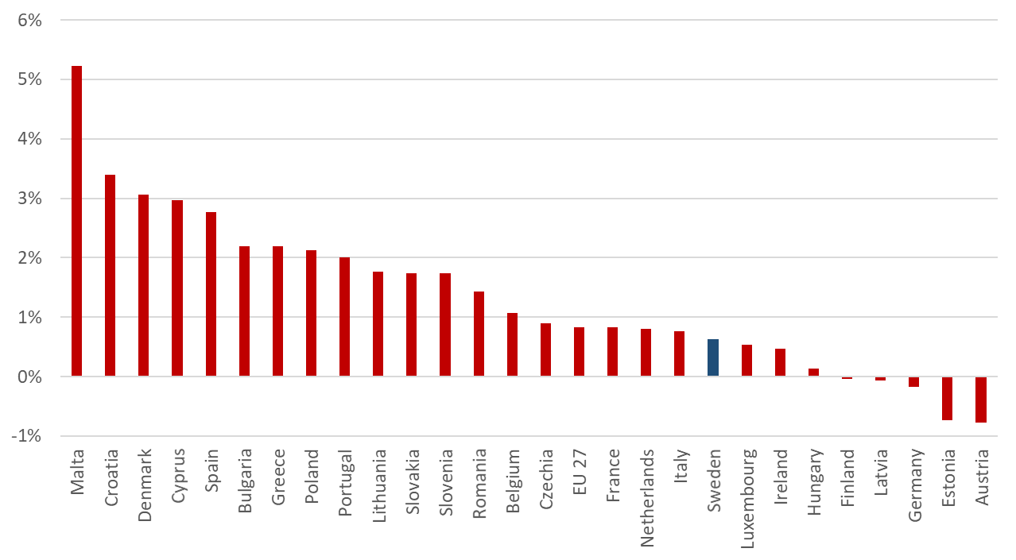
Källa: EU-kommissionen.
En drivande faktor bakom den svaga konjunkturen har varit den svaga privata konsumtionen, en direkt följd av att regeringen har låtit vanliga familjer agera krockkudde i krisen. De senaste årens kostnadskris har utraderat 10 års reallöneökningar och urholkat hushållens köpkraft. Det har slagit hårt mot barnfamiljer, pensionärer, sjukskrivna, alla de som varje dag går till jobbet – listan kan göras lång.
Mindre utländska investeringar i Sverige
(Utländska direktinvesteringar i Sverige, årliga inflöden i miljarder)
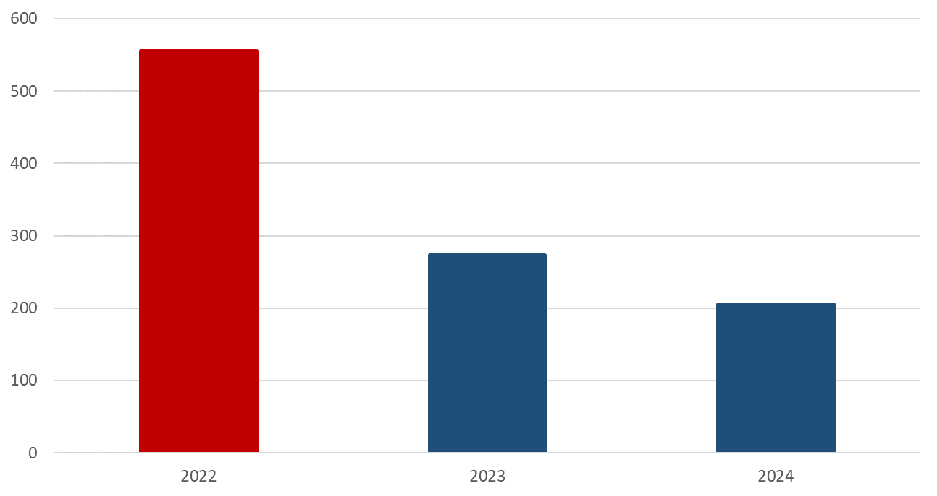
Källa: Business Sweden.
I detta tuffa läge hade hushållen behövt stöttning. Reformer som ökat köpkraften för de med lägst inkomster hade gynnat tillväxten, eftersom hushåll med lägre inkomster har en högre marginal konsumtionsbenägenhet; det vill säga att de spenderar mer av varje extra krona. En ensamstående förälder som hade fått höjt barnbidrag hade kunnat lägga pengarna på mat, en vinterjacka eller barnens fritidsaktiviteter.
Med ökad jämlikhet hade alla svenskar kunnat vara med och bidra till vårt lands tillväxt. Men istället för att stötta vanligt folks ekonomi har SD-regeringen genomfört riktade lättnader för höginkomsttagare, som slopandet av avtrappningen av jobbskatteavdraget för inkomster över 66 000 kronor i månaden. I årets budget föreslås återigen skattesänkningar även till de som tjänar mest. Dessa grupper tenderar att spara snarare än konsumera, vilket inte gynnar tillväxten här och nu. Resultatet syns i att den privata konsumtionen, som utgör en stor del av svensk BNP, fortsatt tynger ekonomin.
Gång på gång reviderar regeringen ner prognoser för hushållens konsumtion
(Prognos för hushållens konsumtion år 2025, presenterad från 2022–2025)
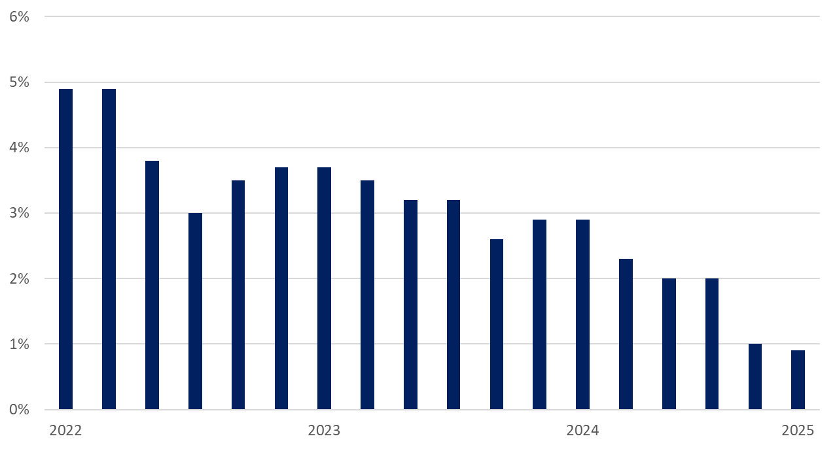
Källa: Regeringskansliet.
Regeringen har hoppats på ökad hushållskonsumtion och flera gånger hävdat att vändningen är nära, att det ljusnar i horisonten. Men istället har regeringen tvingats revidera ner prognoserna med hänvisning till att hushållen fortsatt håller hårt i plånboken. Slutsatsen av detta är tydlig: regeringens ovilja att stötta de som drabbats hårdast av kostnadskrisen har inte bara varit en djupt orättvis politik, det har även varit en dålig konjunkturpolitik.
Nu försöker regeringen kompensera för förlorade år med ett ”skyddspaket” mot sin egen politik. Men risken är att det är för sent. Många hushåll är ärrade av de höga priserna, den svaga arbetsmarknaden och den låga tillväxten.
Med en annan politik hade utfallet kunnat bli annorlunda. Konjunkturinstitutet har, i likhet med de flesta internationella studier på området, bedömt att offentliga satsningar på välfärd och stöd till låg- och medelinkomsttagare har större effekt på tillväxten än skattesänkningar för höginkomsttagare. En regering som hade satt svensk ekonomi före partiinterna egenintressen hade därför använt skattepengarna där de gör mest nytta: hos barnfamiljer, pensionärer och ensamstående; i sjukvård, skola och äldreomsorg; för ökat bostadsbyggande, fungerande infrastruktur och transporter som går i tid.
Regeringen har bedrivit en ineffektiv konjunkturpolitik
(Svenska BNP-multiplikatorer)
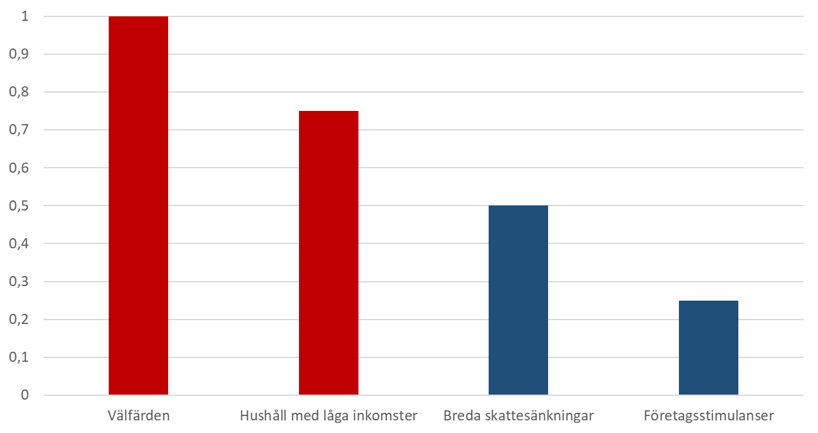
Källa: Regeringskansliet.
  - 100 000 fler arbetslösa
Ett tydligt kvitto på regeringens misslyckade ekonomiska politik är den mycket höga arbetslösheten. Regeringen påstår ofta att de ärvde en hög arbetslöshet. Men vad de faktiskt ärvde var en arbetslöshet på väg ner. Under SD-regeringens styre har trenden vänt och idag är över en halv miljon människor arbetslösa i Sverige, en ökning med 100 000 personer. Ytterligare 400 000 personer är undersysselsatta, det vill säga att de arbetar mindre än de skulle vilja. Också det är en ökning med 100 000 personer.
100 000 fler arbetslösa med regeringens politik
(Svensk arbetslöshet säsongsrensad, %)
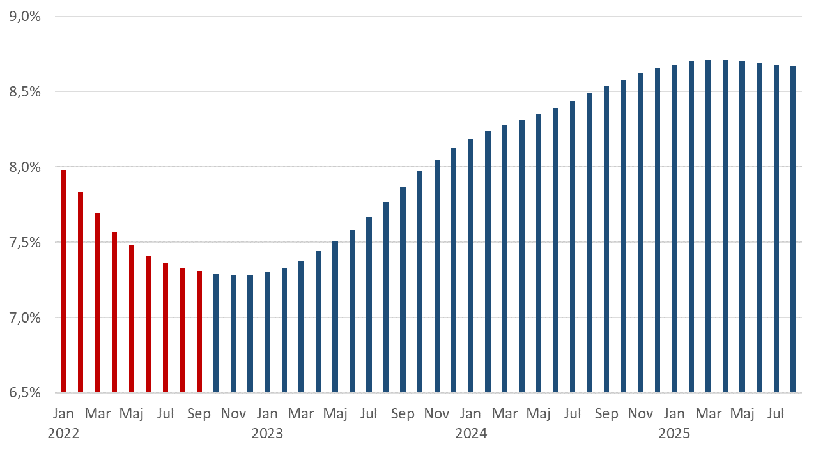
Källa: SCB.
Arbetslösheten drabbar också grupper som traditionellt har haft ett starkt fäste på arbetsmarknaden. Av de arbetslösa som är inskrivna på Arbetsförmedlingen är gruppen som har eftergymnasial utbildning den som har vuxit snabbast. Arbetslösheten bland ingenjörer är den högsta på 10 år bortsett från pandemin. Därtill är ungdomsarbetslösheten på mycket höga nivåer. Med regeringens politik tvingas många unga börja sitt liv i långtidsarbetslöshet. Det riskerar att spä på utanförskapet och att i längden bli dyrt för Sverige.
Regeringen skyller utvecklingen på handelstullar och ekonomisk osäkerhet, men dessa faktorer påverkar även andra länder i vår närhet. Sanningen är att Sverige på flera sätt har presterat sämre än övriga Europa. Vi har nu den tredje högsta arbetslösheten i EU och medan arbetslösheten i Sverige har skenat så har den gått ner i övriga EU. Om Sveriges arbetslöshetsutveckling följt det europeiska mönstret hade antalet arbetslösa varit cirka 70 000 färre enligt LO.
Den höga arbetslösheten är inte bara ett svek mot alla de som står utan jobb utan också ett slöseri med Sveriges resurser. Sverige behöver en politik där vi gemensamt arbetar oss till ett högre välstånd. Jobb ger frihet och möjlighet att styra över sitt eget liv samtidigt som det gör Sverige rikare. Därför måste målet för en seriös ekonomisk politik vara full sysselsättning.
Under SD-regeringens mandatperiod har även antalet personer som är beroende av bidrag för sin försörjning ökat. Resultatet av regeringens politik är alltså: färre företag, fler arbetslösa och fler – som Moderaterna gärna beskriver det – som går på bidrag. Regeringens arbetslinje är en arbetslinje utan arbete.
Fler går på bidrag med regeringens politik
(Förändring i antalet helårsekvivalenter i bidragssystem jämfört med 2022)
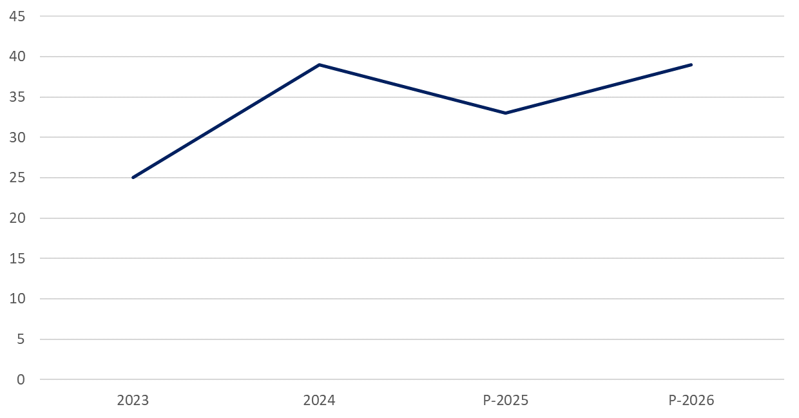
Källa: Regeringskansliet.
Parallellt med en skyhög arbetslöshet så har en konkursvåg sköljt över Sverige. Hittills under mandatperioden har nästan 30 000 företag gått i konkurs och det har drabbat nästan 70 000 anställda. Förra året nådde antalet konkurser historiskt höga nivåer – över 10 000 företag gick i konkurs. Vi behöver gå tillbaka ända till 90-talet för att hitta ett år då antalet konkurser var högre.
Samtidigt pressas svensk basindustri fortsatt hårt av konjunkturläget, och varslen inom basindustrin ökar. En ny rapport från Industriarbetsgivarna visar dessutom att risken för ytterligare varsel framöver är stor. I detta läge hade ett reformerat system för korttidsarbete ökat svenska företags konkurrenskraft och kunnat rädda svenska jobb. Men trots att både industrin och facken efterlyser detta väljer SD-regeringen att bortse från väl avvägda krav som skulle kunna skydda svenska industrijobb.
En sektor som varit särskilt hårt drabbad av lågkonjunkturen är byggsektorn. Under 2024 gick över 2 000 byggföretag i konkurs. Det är det största antalet byggkonkurser under ett enskilt år sedan 1993. Byggkrisen är allvarlig av flera anledningar. Dels slår krisen hårt mot de personer som jobbar inom sektorn och som inte längre har ett jobb att gå till, dels kommer den med stora makroekonomiska risker. Minskningen i bostadsinvesteringar tynger tillväxten samtidigt som vi riskerar att tappa den kompetens vi behöver för att bygga bostäder i framtiden. En långsiktig nedgång i bostadsbyggandet får även en negativ påverkan på vår tillväxt, nyindustrialisering och möjligheten för Sveriges befolkning att flytta till jobb och utbildning i olika delar av landet.
Regeringens politik har stoppat bostadsbyggandet
(Antalet påbörjade bostäder, prognos för 2025 & 2026)
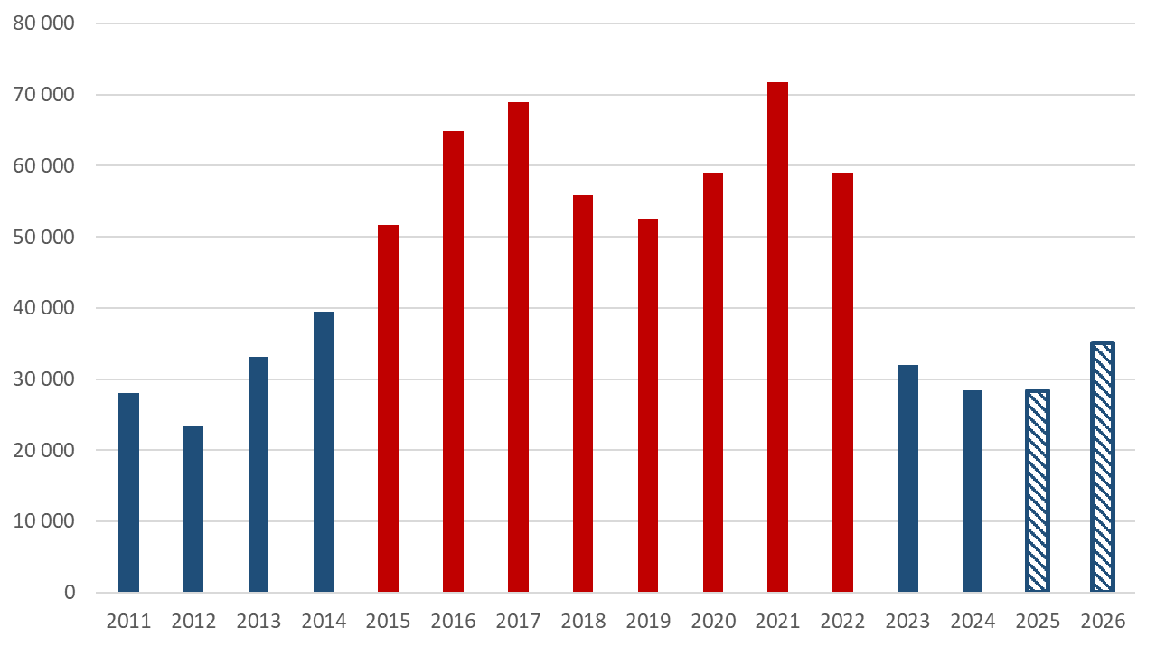
Källa: Boverket.
  - Hushållen är fortsatt pressade
Sverige ska vara ett land som präglas av ekonomisk säkerhet och social trygghet. Där alla kan växa och leva ett gott liv. Men idag går utvecklingen åt fel håll. Vanliga löntagare har sett tio års reallöneökningar utraderas och kostnadsläget är fortsatt högt.
För många känns de mest grundläggande drömmarna långt bort när maten är dyr, hyrorna höjs och man tvingas vända på vartenda öre för att få ihop vardagen. De ökande ekonomiska klyftorna drabbar den enskilde hårt och riskerar även att öka spänningarna i landet i en tid när sammanhållning är viktigare än någonsin.
Matpriserna har ökat med över trettio procent sedan kostnadskrisen inleddes. För en vanlig barnfamilj har matkostnaderna ökat med mer än 30 000 kronor per år. Bristande konkurrens driver upp priserna. Vi har under flera års tid föreslagit en lång rad åtgärder för att pressa matpriserna och öka konkurrensen på livsmedelsmarknaden. Regeringen har valt att inte agera, förrän i mandatperiodens sista budget där de hörsammat vårt krav på en tillfälligt sänkt matmoms och en matpriskommission, vars syfte är att se till att momssänkningen faktiskt leder till lägre konsumentpriser.
En tvåbarnsfamilj kan betala över 30 000 kronor mer för maten
(Inflation – KPI och matpriser, Sverige 2022–2025)
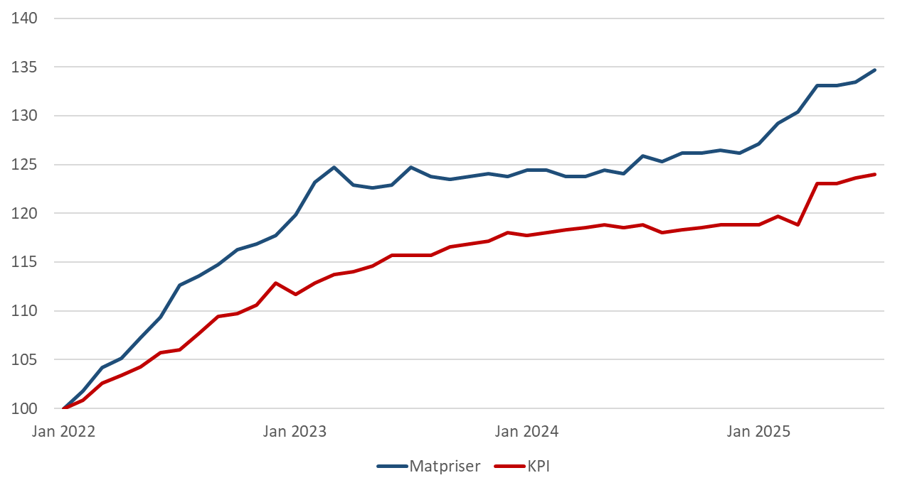
Källa: Infostat.
Vid ekonomiska kriser är det alltid de med minst marginaler som drabbas hårdast. Konsekvenserna märks tydligt för barnfamiljer, där ojämlikheten mellan familjer ökar, och för de sämst ställda pensionärerna som har svårt att klara vardagens mest grundläggande utgifter.
Ensamstående föräldrar med låg inkomst drabbas särskilt hårt; nära sex av tio av dessa föräldrar har upplevt svårigheter att betala för fritidsaktiviteter för sina barn. Nästan en tredjedel av föräldrarna uppger att de har haft svårt att äta sig mätta, en ökning från 2024. Samtidigt har svenska folkets skulder hos Kronofogden ökat. Under 2024 ökade skulderna med 52 miljoner om dagen. Även antalet skuldsatta har ökat.
För oss socialdemokrater är det en självklarhet att barnen inte ska betala för kriser. Den ambitionen verkar dessvärre inte delas av SD-regeringen. Trots att kostnadskrisen fortfarande slår med full kraft mot hushållen vägrar regeringen att höja barnbidraget. Sverige är idag det enda av de nordiska grannländerna som inte höjt barnbidraget under kostnadskrisen. Värdet av barnbidraget är som ett resultat av regeringens passivitet det lägsta på 50 år. Dessutom gör regeringen det dyrare att hämta ut mediciner och sänker bostadsbidraget för de barnfamiljer som har det tuffast, jämfört med hur det såg ut för ett år sedan. Det är en orättfärdig politik som får bistra konsekvenser. Barnfattigdomen ökar så att Sverige nu har den högsta nivån i Norden. Det är en utveckling som är ovärdig ett välfärdsland som Sverige.
Barnbidragets värde det lägsta på 50 år
(Barnbidrag i förhållande till nödvändiga levnadskostnader för en 10-åring)
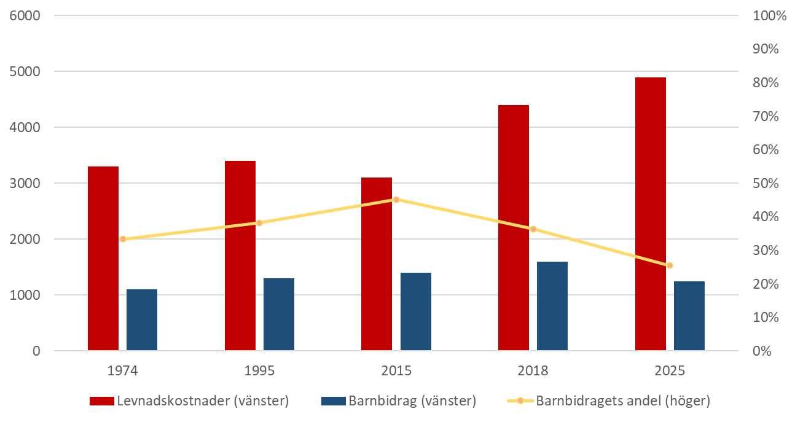
Källa: Swedbank.
  - Regeringens sjukvårdskris fortsätter
Tre år med SD-regeringen har inneburit minskat statligt stöd och sämre förutsättningar för Sveriges kommuner och regioner. Därtill har regeringens misslyckade ekonomiska politik, med hög arbetslöshet och låg tillväxte, inneburit ett hårt ekonomiskt slag. Enligt beräkningar från SKR hade skatteintäkterna till Sveriges kommuner och regioner varit 27 miljarder högre om skatteunderlaget följt den historiska trenden. Resultatet är att Sverigedemokraterna och regeringen har skapat kris i svensk sjukvård. Läget i sjukvården kommer dessvärre inte som någon överraskning. Redan inför 2023 stod det klart att situationen i den svenska sjukvården skulle komma att försämras om inte politiken tog ansvar. Inför 2024 larmade Sveriges regioner samfällt om att situationen skulle komma att bli än värre. Nu har vi oacceptabelt långa vårdköer. Men SD-regeringen fortsätter att ignorera varningssignalerna.
Sjukvårdskrisen är ett resultat av att Sverigedemokraterna och regeringen i budget efter budget har valt att underfinansiera välfärden. Det drabbar såväl patienter som riskerar att vänta längre på vård som personalen som redan är hårt pressad. På längre sikt försvåras arbetet vad gäller personal- och kompetensförsörjning. Besparingarna leder till ytterligare försämrad arbetsmiljö och sämre arbetsvillkor, som kommer göra det än svårare att attrahera personal till vårdens arbetsplatser. Regeringens agerande har därmed både förlängt krisen och försvårat återhämtningen.
Krisen är på intet sätt begränsad till sjukvården. Skolan, omsorgen och andra viktiga verksamheter som kollektivtrafiken har också drabbats hårt av den ekonomiska utvecklingen. Bristen på utbildad personal är ett problem som spänner över flera verksamheter. Lärarbrist leder till stökigare klassrum i skolan. I omsorgen tvingas undersköterskorna springa allt snabbare.
Parallellt med regeringens underfinansiering så saknas det kontroll i välfärdens verksamheter. Marknadens behov har satts före svenska folkets vilket resulterat i att gängkriminella kan äga vårdcentraler och att skolkoncerner kan använda skattepengar till lyxvillor istället för till undervisning. Den bristande kontrollen finansierar gängens verksamhet och leder till att skattepengar slussas ut ur Sverige istället för att komma patienter och elever till del.
En socialdemokratisk regering hade prioriterat annorlunda. Vi vet att en väl fungerande välfärd är samhällets bästa verktyg för ökad trygghet och jämlikhet. Vi föreslog dubbla resurser till välfärden jämfört med regeringen i budgeten för år 2023 och föreslog att åter dubblera resurserna till sjukvården jämfört med regeringen år 2024. För 2025 föreslog vi ett tillskott på generella statsbidrag på sex miljarder kronor mer till kommuner och regioner, samt en särskild satsning på tre miljarder för att korta vårdköerna. Ytterligare tre miljarder föreslogs till svensk skola. I årets budgetförslag från Socialdemokraterna föreslås kommuner och regioner förstärkas med nästan 13 miljarder.
Med våra föreslagna åtgärder hade sjukvårdskrisen kunnat undvikas. Vi hade även gett Sveriges regioner långsiktiga besked om de ekonomiska förutsättningarna framåt. Staten måste ta sitt ansvar för finansieringen av välfärden och ge både långsiktighet och planeringsförutsättningar till kommuner och regioner. Vi socialdemokrater vill se ett systemskifte för svensk välfärd, där de generella statsbidragen räknas upp med inflationen. Det måste vara slut med att politiker presenterar ”satsningar” på välfärden som i själva verket är nedskärningar. Därtill behöver vi ta tillbaka den demokratiska kontrollen över välfärden och se till att skattepengar som ska gå till skolbarn och sjukvård inte går till riskkapitalister och kriminella.
  - Starka statsfinanser för ett starkt Sverige
Socialdemokraterna har en hög ambitionsnivå för Sverige. Vi ska bedriva en politik som ökar Sveriges tillväxt, ger mer pengar i plånboken till vanligt folk och stärker vår välfärd. Vi vill förstärka vårt energisystem för att kunna tillhandahålla billig och grön el. Vi vill öka vår infrastrukturkapacitet och bygga fler bostäder. Vi vill förstärka välfärdens verksamheter och öka takten i klimatomställningen. Det allvarliga säkerhetspolitiska läget innebär att Sverige måste rusta upp snabbt. Samtidigt står vi inför en demografisk förändring där vi som land behöver hantera de utmaningar som kommer med en åldrande befolkning.
Vi står helt enkelt inför omfattande behov. För att nå upp till våra högt satta ambitioner så behövs en politik som ger svensk ekonomi förutsättningar att växa. Med en högre produktivitet och en högre tillväxttakt ökar intäkterna till staten, kommunerna och regionerna, samtidigt som näringslivets investeringsvilja ökar. Det låter oss investera i att bygga Sverige starkare.
En förutsättning för att svensk ekonomi ska kunna fortsätta växa är starka statsfinanser. Stabila finanser ger utrymme för tillväxthöjande investeringar som i sin tur ger förtroende på finansmarknaderna. Det är inte minst viktigt när det geopolitiska läget blivit alltmer oroligt. Investeringar och finansiell stabilitet understödjer varandra. Sverige har varit ett tydligt exempel på det. Vi har haft starka statsfinanser och en av EU:s högsta investeringsnivåer.
Men starka statsfinanser är ingen naturlag; det krävs en ansvarsfull politik för att säkerställa att den långsiktiga stabiliteten inte äventyras. Det är bara med ordning och reda i ekonomin vi kan förhindra att ekonomiska kriser leder till nedskärningar i välfärden som drabbar barnen i skolan, äldre i äldreomsorgen och patienterna i vården. Starka finanser är nödvändigt för att vi ska kunna lånefinansiera projekt när vi vill det, såsom strategiska infrastrukturprojekt med stor klimatnytta. Ett sämre ekonomiskt utgångsläge riskerar att drabba investeringstakten, förtroendet på internationella kapitalmarknader och vår långsiktiga tillväxt.
    - Regeringen lånar till skattesänkningar
De svenska offentliga finanserna är fortsatt starka, inte minst tack vare att den socialdemokratiskt ledda regeringen de senaste mandatperioderna bedrivit en ansvarsfull och väl avvägd ekonomisk politik som resulterade i en snabb ekonomisk återhämtning efter coronapandemin, en fortsatt låg statsskuld och överskott i de offentliga finanserna.
Men de senaste åren har finanspolitiken utvecklats på ett mycket oroande sätt. Underskotten har varit stora och notan för regeringens politik har skjutits på framtiden. Finansministern kommer enligt sina egna prognoser gå med underskott alla år den här mandatperioden. Även justerat för Ukrainastödet beräknas regeringen missa de finanspolitiska målen under alla sina år vid makten.
Årets budget från regeringen ökar underskotten ytterligare. Ett reformutrymme på 80 miljarder tas i anspråk bara för 2026, trots att Konjunkturinstitutet räknar med att det finns ett budgetutrymme på 110 miljarder för de närmsta fyra åren. Konjunkturinstitutet skriver att ”budgetpropositionen för 2026 innebär att en betydande del av de kommande årens budgetutrymme tas i anspråk” och reviderar därefter kraftigt ner reformutrymmet för kommande år. Det är tydligt att regeringens skattesänkningar sker på bekostnad av nödvändiga framtida reformer.
Regeringen går med de största underskotten sedan 90-talskrisen
(Finansiellt sparande, % av BNP)
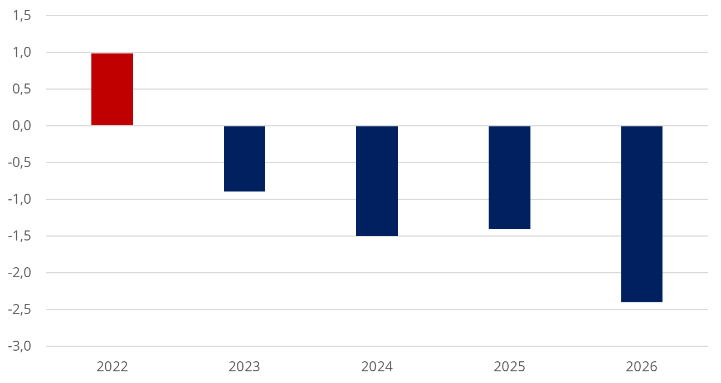
Källa: SCB.
Lika oroande som underskotten denna mandatperiod är att finansministern vägrar finansiera förslag som sträcker sig bortom mandatperiodens slut. Stora strukturella utgiftsökningar, såsom ökade försvarssatsningar och en gas i pensionssystemet, lämnas ofinansierade. Därtill har regeringen gång på gång lagt fram budgetar som underfinansierar reformer idag och samtidigt binder upp framtida reformutrymme. Det är en djupt oroande utveckling och riskerar att underminera den finansiella stabilitet som har tjänat Sverige så väl.
Det framstår som att finansministern har tappat kontrollen över den ekonomiska utvecklingen. Skulle Sveriges finanser även i framtiden hanteras med samma vårdslöshet som under nuvarande regering riskerar Sverige att hamna i en situation där statsskulden blir ett allvarligt problem och vi som följd måste skära ner i välfärden eller stoppa nödvändiga investeringar. Vi har sett i flera europeiska grannländer vad effekterna av det kan bli, med bland annat ökad politisk instabilitet som följd. Det är inte en situation Sverige får hamna i, inte minst i det här säkerhetspolitiska läget.
Sammantaget innebär det att finansministern lånar till skattesänkningar och låter Sverige gå med underskott för att sänka skatten för de allra rikaste. Det innebär de facto att undersköterskor, snickare, lärare och poliser skuldsätts. De som har bolån riskerar att behöva betala högre ränta, bara för att SD-regeringen ska kunna sänka skatten för de mest välbeställda. Detta är ett återkommande mönster: vi såg det på 70-talet, vi såg det på 90-talet, vi såg det under Reinfeldt-åren och vi ser det idag. Varje gång vi har en moderat finansminister så är det svenska folket som betalar priset.
I vårt budgetalternativ tar vi ansvar för de statliga finanserna. Alla de nya förslag vi lägger är finansierade, antingen med ökade intäkter eller genom omprioriteringar. Dessutom skulle vår budget leda till att statens sparande ökade med fem miljarder kronor under 2026 jämfört med regeringen. Med rätt prioriteringar är det möjligt att hjälpa hushållen och stärka välfärden, genomföra åtgärder för att öka tillväxten och möta utmaningarna med en åldrande befolkning samtidigt som man tar ansvar för statens finanser.
- Politikens inriktning
Socialdemokraterna har ett tydligt mål för den ekonomiska politiken: Sveriges välstånd ska växa och det ska märkas i vardagen för vanligt folk.
Vi lever i en ny och farligare tid där förutsättningarna för säkerhet, välstånd och tillväxt skiftar snabbt. De geopolitiska spänningarna växer, protektionismen ökar och den industriella kartan ritas om. Världen är mitt uppe i teknikskiften som kommer att få stor påverkan på ekonomin. Det ställer nya krav på Sverige, och kräver nya lösningar och angreppssätt.
Vi socialdemokrater kommer inte lova allt till alla. Vi kommer att prioritera hårt. Vi kommer inte frångå disciplin i den ekonomiska politiken. Vi kommer sätta den inre och yttre säkerheten främst. Vi kommer stå upp för en stram migrationspolitik och en kravbaserad integrationspolitik. Vi kommer prioritera vanligt folks hushållsekonomi före vidlyftiga skattesänkningar.
Och om vi prioriterar rätt kommer Sverige kunna bli vinnare i den nya världen. I vårt land finns den innovationskraft, de naturresurser, de entreprenörer och de yrkeskunniga arbetare som behövs för att leda utvecklingen.
Vi har alla förutsättningar att leda nästa ekonomiska språng; men det kräver att vi tar vara på de möjligheter vi har. När Sverige reste sig från att vara ett av världens fattigaste till att bli ett av världens rikaste länder, var det för att vi omfamnade teknikutveckling och främjade högproduktiva jobb och tillväxt. Vi skapade ett unikt produktivt samband mellan en ambitiös välfärdsstat och ett innovativt näringsliv.
Nu har ledare i land efter land stigit fram för att säkra sina egna länders intressen. Då måste även Sveriges regering agera för att säkra svenska intressen. Men här hemma i Sverige har SD-regeringen valt en undflyende hållning. De har ingen idé om hur Sverige ska växa och bli framgångsrikt och det märks tydligt i årets budget. I längden kommer det försvaga Sveriges motståndskraft och utveckling. Den negativa trenden måste vändas. För att vi ska lyckas med det krävs:

Tillväxtreformer för ett rikare Sverige
För att sänka arbetslösheten, skapa fler jobb och starkare företag så krävs det en offensiv och framåtblickande näringspolitik. Vi behöver investera i samhället och i människor, i vår gemensamma infrastruktur och i kompetens. Det krävs samling kring gemensamma prioriteringar; det krävs nya verktyg och att vi vågar peka ut teknologier som är särskilt viktiga för Sveriges konkurrenskraft. Vi vill kroka arm med näringslivet i de här frågorna och tillsammans arbeta för att företagen och jobben ska bli fler och Sverige rikare.

Satsningar för vanligt folk
De senaste åren har Sverigedemokraterna och regeringen försämrat de ekonomiska förutsättningarna för vanligt folk och de som är mest utsatta genom försämrat högkostnadsskydd för mediciner och slopat tillägg i bostadsbidraget för barnfamiljer och genom att totalt ignorera att barnbidraget urholkats. Det är en omoralisk och bakvänd konjunkturpolitik. Vi vill stärka förutsättningarna för vanligt folk genom rättvisa skattesänkningar, höjt barnbidrag, billigare mediciner och slopat karensavdrag.

Stärkt välfärd
Tre år med SD-regeringen har inneburit minskat statligt stöd och sämre förutsättningar för sjukvården och för skolan. Resultatet är att regeringen skapat en kris i svensk sjukvård och tillåtit vårdköerna att bli oacceptabelt långa. En socialdemokratisk regering hade prioriterat annorlunda. Vi vill säkra den långsiktiga finansieringen så att bra välfärd garanteras i hela landet, stärka personalen i hela välfärdssektorn samt stoppa vinstjakten och förbättra styrningen av välfärden.

Att gängkriminaliteten stoppas och nyrekryteringen bryts
Gängvåldet fortsätter, sprängningarna ökar och kriminaliteten kryper ner i åldrarna. Vi behöver en politik som fortsätter stärka polisen och skärper straffen, som sätter dit gängtopparna med en svensk maffialag, och som genom förebyggande åtgärder bryter nyrekryteringen av barn och unga till gängen. I grunden är vi övertygade om att ett jämlikt samhälle som håller ihop och där alla människor oavsett bakgrund och inkomst kan leva goda liv är det bästa motgiftet mot kriminalitet och brottslighet. För att komma dit behövs just nu omfattande reformer där kriminalpolitiken bedrivs tillsammans med en stram migrationspolitik och förebyggande åtgärder för att bryta nyrekryteringen.

Göra upp med marknadsmisslyckanden och få ordning på icke-fungerande marknader
Vi vill göra upp med marknadsmisslyckanden, så att välfärdens resurser går dit de behövs och för att underlätta för vanliga hushåll. En framtidsinriktad och innovativ ekonomi som fungerar för vanligt folk förutsätter att marknader präglas av produktiv konkurrens. Systemriskerna inom de ofungerande marknader och incitamentsmodeller som styr mot vinst snarare än kunskapsfokus måste bort från skolan. HVB-hem som säljs på Blocket borde få varje ansvarsfull politiker att agera.
  - En svensk tillväxtpakt
För att långsiktigt finansiera nya investeringar och för att säkra vår höga ambition för välfärden krävs en tillväxtorienterad politik. Vi står inför omfattande investerings- och välfärdsbehov. Och i ett Sverige som växer ökar våra möjligheter att ta itu med de utmaningar vi möter. Med en högre produktivitet och en högre tillväxttakt ökar intäkterna till staten, kommunerna och regionerna, samtidigt som även näringslivets investeringsvilja ökar. Det låter oss investera i att bygga Sverige starkare.
Områdena att investera i är många och kommer kräva mobilisering av både offentligt och privat kapital. Vi behöver investera i det som bygger vårt land starkt: infrastruktur, bostäder, forskning, välfärd och i människor och deras kompetenser. Takten i klimatomställningen måste öka för att klara klimatkrisen, men också för att fånga de möjligheter till jobb som annars riskerar att hamna i andra länder. Då krävs det en politik som ger långsiktighet och som prioriterar strukturella tillväxtreformer. Reformer som leder till ökad produktivitet, mer konkurrenskraftiga företag och ökade reallöner för de som arbetar.
Regeringens budget saknar dessvärre framtidsplan. Den är fylld av tillfälliga åtgärder som gör det tydligt att SD-regeringen inte klarar av att ta tag i strukturella frågor och att de saknar plan för vad Sverige ska leva av i framtiden. Delar av regeringsunderlaget driver ett aktivt kulturkrig mot ny teknik, ny energi och direkt mot svenska företag; övriga regeringspartier anpassar sig. Resultatet blir att nödvändiga reformer för tillväxt uteblir. Det riskerar att bli dyrt för Sverige och svenska företag.
Vi socialdemokrater vill se en svensk tillväxtpakt. Staten behöver ge långsiktiga förutsättningar för nya investeringar. I flera fall kommer det kräva överenskommelser över partigränserna. Några viktiga områden för att öka tillväxten är:
- Långsiktighet och strategisk inriktning. Politiken måste ge långsiktiga förutsättningar för företag att bedriva sin verksamhet och göra nya investeringar.
- Fokus på samhällsnödvändiga investeringar. Det offentliga ska säkerställa att samhällsnödvändiga funktioner fungerar som de ska. Det innebär exempelvis investeringar i infrastruktur och bostäder.
- En blocköverskridande energiöverenskommelse. Staten måste se till att vi har ett tillförlitligt elsystem som genererar konkurrenskraftiga elpriser. Då behövs kärnkraft, vindkraft och annan fossilfri el. Därför strävar vi efter en blocköverskridande energiöverenskommelse.
- Ett effektivt skattesystem. För att säkra förutsättningar för välfärd och investeringar, för en fortsatt försvarsutbyggnad och för att bygga Sverige starkare så behövs ett förutsägbart och rättvist skattesystem som vilar på breda skattebaser. Fler partier borde vara intresserade av att göra dagens system enklare och mer likformigt och av att minska skatteundandragande.
- Rätt kompetens på rätt plats. Svenska företag och svensk välfärd ska inte begränsas av brist på kompetens. Fler ska utbildas inom relevanta områden, särskilt inom bristyrkesutbildningar som leder till jobb. Regeringens system för arbetskraftsinvandring riskerar att bli stelbent och slå undan fötterna för industrin, med fler undantag än regler. Vi vill istället se en ordnad arbetskraftsinvandring med arbetsmarknadsprövning, där staten samverkar med parterna. För bristyrken finns behov av ett kvalificerat arbetskraftsinvandringsprogram.
- Effektivare tillståndsprocesser för snabbare beslut. Tillståndsprocesser ska vara förutsägbara och snabba. Idag är processerna ofta långdragna med många aktörer inblandade. Reglerna måste bli mer effektiva och samhällsnytta måste vägas in i högre grad när ärenden prioriteras och hanteras. Det offentliga ska vara ett föredöme genom att använda ny teknik, minska byråkrati och öka effektiviteten i offentlig sektor och i välfärden.
- Ett internationellt konkurrenskraftigt regelverk. Svenska företag måste ha goda förutsättningar att konkurrera med andra länder. Både industri och fack vill se ett förstärkt system för korttidsarbete – det måste införas. Mot bakgrund av det nya geopolitiska läget är det viktigt med en ny utrikeshandelsstrategi som främjar export och investeringar.
  - Stärkt militärt och civilt försvar
Vi är i ett väldigt allvarligt säkerhetspolitiskt läge där Sverige och Europa snabbt kommer behöva stärka sin försvarsförmåga. Totalförsvaret måste byggas ut genom en ökad militär kapacitet och genom omfattande satsningar på civilt försvar. Sverige ska nå upp till de mål som vi kommit överens om i Nato. Ett stärkt samarbete inom Nato kompletteras av det nordiska samarbetet genom plattformar som Nordefco och i en bredare kontext för vår region vilket ökar vår gemensamma beredskap, samordning och säkerhet.
Mot bakgrund av det allvarliga läget är det en styrka att vi har en bred överenskommelse som samtliga riksdagspartier står bakom. Partierna är överens om att upp till 300 miljarder för försvarsutbyggnaden kan lånefinansieras, varav 50 miljarder ska användas för utbyggnaden av det civila försvaret. Det innebär att tempot i försvarsutbyggnaden kan öka, parallellt med succesivt ökade försvarsanslag.
Lånefinansieringen av försvarets utbyggnad är en tillfällig åtgärd, men de ökade försvarsutgifterna kommer att vara kvar under lång tid framöver. Det innebär att utbyggnaden av försvaret kommer att leda till permanenta utgifter. Permanenta utgifter kräver permanent finansiering för att inte riskera att tränga ut välfärdsområden som skola och sjukvård, eller leda till stora fördyringar för svenska folket. Alla partier är överens om att en långsiktig finansiering för försvaret ska genomföras successivt under de två kommande mandatperioderna för att åter nå balans till 2035 – det är bra. Samtidigt beklagar vi att det inte finns en blocköverskridande överenskommelse om hur den löpande finansieringen ska ske. För att bidra till den långsiktiga uthålligheten av försvarsutbyggnaden behöver varenda skattekrona gå dit den ska och ekonomin växa. Vi vill också att en beredskapsskatt utreds och införs.
När vi rustar Sverige får det inte ske på bekostnad av samhällets samlade motståndskraft. Därför behöver vi stärka hela det svenska totalförsvaret. Militärt kan det innebära ökade medel till Försvarsmakten och tidigareläggning av beställningar av vapen, ammunition och utrustning.
För att stärka det civila försvaret drev Socialdemokraterna fram att 50 miljarder inom försvarsöverenskommelsen ska gå till civilt försvar. Ett prioriterat område kommer vara infrastruktur. Transportnätet kommer behöva byggas ut och rustas upp, med kapacitetsökningar på viktiga sträckor såsom Malmbanan. Det kommer behövas satsningar på beredskap i välfärden, exempelvis genom stärkt sjukvårdsberedskap och en ökad robusthet i kommunal och regional verksamhet. Vi kommer behöva beredskapssjukhus som i fredstid bör kunna användas för reguljär medicinsk verksamhet. Vidare behövs investeringar i beredskapslager, livsmedels- och dricksvattenberedskap och medicinlager, samt en stärkt energiberedskap.
- Reformer i budgeten
  - Sveriges välstånd ska öka – och det ska märkas i din plånbok
Vi vill att Sveriges välstånd ska växa – och det ska märkas i din plånbok och din vardag. Istället för att sänka skatten för de allra rikaste vill vi att familjer med vanliga inkomster ska ha mer pengar kvar i plånboken i slutet av månaden. Det kräver en effektiv konjunkturpolitik och en framtidsinriktad näringspolitik, där vi bejakar ny teknik och inte är skadeglada när stora industriprojekt får problem. Vi ska driva den gröna och digitala omställningen framåt, eftersom det är så framtidens välstånd skapas. När innovativa företag vågar investera skapas välbetalda bra jobb. Och när det går bra för Sveriges företag ska det också gå bra för Sveriges familjer.
SD-regeringens mandatperiod har varit tuff för en stor del av svenska folket. Reallönerna har sjunkit när priserna har ökat. Att pengarna inte räcker lika länge märks inte bara i matbutiken, där matpriserna är skyhöga. Även hyrorna har ökat, räntorna har varit höga och många har svårt att få ihop vardagen.
Medan Socialdemokraterna har föreslagit åtgärder för att stärka vanligt folks ekonomi har Sverigedemokraterna och regeringen inflationssäkrat höginkomsttagare och låtit vanligt folk ta den ekonomiska smällen. De har prioriterat att sänka skatten för de allra rikaste, samtidigt som de gjort det dyrare att hämta ut medicin, försämrat för de mest utsatta barnfamiljerna och vägrat att höja barnbidraget. Det är en orimlig prioritering som inte bara är orättvis – den har också visat sig skadlig för tillväxten.
I denna budgetmotion lägger vi fram flera förslag för att öka Sveriges välstånd, bryta arbetslösheten och stärka rättvisan för vanligt folk.

En svensk tillväxtpakt
För att Sverige och alla svenskar ska bli rikare, för att välfärden ska bli bättre och för att vårt näringsliv ska bli mer konkurrenskraftigt behöver vi en ökad tillväxt. Det kommer kräva strukturella tillväxtreformer.
I den här budgeten föreslår vi en miljardsatsning för att påbörja en svensk tillväxtpakt. Vi avsätter 300 miljoner kronor som i samarbete med näringslivet ska investeras i framtidsteknologier som AI och ny industriteknologi. Därtill föreslår vi 100 miljoner till Vinnova för en satsning på ny teknik. Det kommer komplettera riktade satsningar Socialdemokraterna redan föreslagit på AI-kompetens och konkurrenskraft, på att attrahera internationell kompetens och på stärkt forskning.
Vi föreslår 500 miljoner kronor till Industriklivet. Det har varit en framgångsrik satsning för att locka fler industrietableringar till Sverige, och därigenom ge fler människor bra och trygga jobb i svensk industri.
Vi säger nej till regeringens angrepp mot nya industrietableringar. I årets budget meddelar de att systemet med gröna krediter kommer att tas bort. Det skickar otroligt farliga signaler till industrin om att Sverige varken vill ha nya investeringar eller nya jobb. Vi anser att bemyndigandena för gröna krediter ska ligga kvar.
Dessutom vägrar regeringen ingå en långsiktig energiöverenskommelse om fossilfri el. I förlängningen hindrar de därmed mer billig el här och nu. Vi anslår därför 100 miljoner kronor för en snabbhetsbonus för ny vindkraft. Snabbhetsbonusen kan sökas av kommuner som tidigare lagt in sitt veto mot en vindpark men nu ändrar sig vid en ny ansökan. På så sätt kan vi få igång nya projekt som är långt framme i planeringen och snabbt kan börja producera ny el.

Konkurrenskraftiga elpriser för hushåll och företag
Sverige behöver en energipolitik som ger långsiktiga förutsättningar för industriinvesteringar, tillväxt i näringslivet och en effektiv klimatomställning. Familjer och villaägare runt om i Sverige och alla de företag som vill investera i vårt land ska kunna lita på att vi har konkurrenskraftiga elpriser. Då behövs investeringar i all fossilfri el.
Sverigedemokraterna har genom att stoppa en energiöverenskommelse tagit bort de långsiktiga planeringsförutsättningarna för industri och näringsliv. Det är inte så man skapar en välfungerande och konkurrenskraftig energimarknad. Vi är öppna för byggandet av all fossilfri elproduktion, men ensidiga subventioner av kärnkraft riskerar att minska investeringsviljan i andra energislag och därigenom hindra att ny energi kommer på plats i relativ närtid. Om utbyggnaden av fossilfri el avstannar i avvaktan på ny kärnkraft så riskerar Sverige att gå miste om de industriinvesteringar som prognoserna om vårt framtida elbehov bygger på.
Mot bakgrund av de behov Sverige har accepterar vi det energibemyndigande regeringen lägger i sin budget med villkoret att det vidgas till all storskalig fossilfri elproduktion och att en bred energiöverenskommelse görs innan ett investeringsbeslut i ny kärnkraft fattas. Utan en sådan överenskommelse finns ingen grund för långsiktighet och regeringen riskerar framtiden för svensk industri. I ett sånt fall är vi inte bundna av bemyndiganderamen. Riksdagen bör få ta ställning till eventuella avtal med kommande verksamhetsutövare eller investerare som kan komma ut av processen.

Ökad attraktionskraft för internationella investeringar, spetskompetens och besökare
Investeringarna i Sverige måste öka. Investeringar innebär inte bara nya jobb, utan också nya marknader, kompetenser och kapital. Vi föreslår en stärkt satsning på industrifrämjande och statligt exportfrämjande, som är avgörande för att stärka Sveriges närvaro på de snabbt växande marknaderna utanför EU. Det är även angeläget att stärka besöksnäringen, som är en tillväxtmotor i hela landet.

Skydd mot höga sjuklönekostnader för små och medelstora företag
För små företag märks det tydligt när personalen är sjuk. Men precis som att personal inte ska behöva arbeta när de är sjuka, ska inte sjuklönekostnader bli ett hinder för företag att växa. Därför är det djupt olyckligt att SD-regeringen tagit bort det sjuklöneskydd som tidigare fanns för små företag. Vi tycker det är fel väg att gå och vill därför införa ett högkostnadsskydd mot höga sjuklöner för små och medelstora företag. För det avsätter vi 500 miljoner kronor i vår budget.

Alla som kan jobba ska jobba
Ett jobb ger frihet och möjlighet att styra över sitt eget liv och när fler jobbar blir Sverige rikare. Därför måste målet för en seriös ekonomisk politik vara full sysselsättning. För att nå dit krävs fler arbetstillfällen och tydliga krav på att alla de som kan arbeta ska arbeta. Ett krav på aktivitetsplikt i försörjningsstödet behöver införas.
Under Kristersson och Åkessons styre har vi fått 100 000 fler arbetslösa och ännu fler jobbar mindre än vad de skulle vilja göra. Grupper som traditionellt haft ett starkt fäste på arbetsmarknaden har idag svårt att få jobb. Ungdomsarbetslösheten har ökat. Samtidigt som arbetslösheten minskat i EU har den rusat i Sverige.
För att skapa fler vägar till jobb vill vi bland annat se en trappa för självförsörjning som kombinerar rätt till stöd genom praktik och utbildning med en skyldighet att följa anvisade insatser. Vi vill se en kraftig utbyggnad av arbetsmarknadsutbildningarna så att fler snabbare får de kompetenser som efterfrågas och blir anställningsbara. Vi vill att extratjänsterna återinförs och ser behov av en satsning på statliga beredskapsjobb.
Dessutom vill vi införa en ny princip för nyttjandet av Arbetsförmedlingens medel. Trots hög arbetslöshet har Arbetsförmedlingen under mandatperioden betalat tillbaka miljardbelopp till staten. Bara för 2024 var det 4,3 miljarder kronor. Att myndigheten inte kan nyttja de resurser som de tilldelats för arbetsmarknadsinsatser är ett stort misslyckande som leder till högre arbetslöshet. Vi socialdemokrater är kritiska till den nonchalans och dåliga styrning som SD-regeringen har bedrivit. Vi vill därför möjliggöra för myndigheten att under budgetåret på ett mer flexibelt sätt än idag prioritera om och omfördela anslagsmedel så att de kan gå till aktiv arbetsmarknadspolitik istället för att vid slutet av året betalas tillbaka till staten.

Ingen ung ska börja yrkeslivet som arbetslös
En grupp som drabbats särskilt hårt av den höga arbetslösheten är unga vuxna. Sverige har under SD-regeringen EU:s tredje högsta ungdomsarbetslöshet. Nästan 30 000 fler unga är arbetslösa idag än när regeringen tillträdde. Därför vill vi utöver breda arbetsmarknadsåtgärder se ett jobbpaket riktat mot unga, så ingen ung behöver börja sitt yrkesliv utan ett arbete.
Vi vill se ett jobbkontrakt för unga som innebär att den som är 16–24 år och arbetslös ska få ett jobb, en utbildning, arbetspraktik eller arbetsträning inom tre månader. För nyexaminerade universitetsstudenter vill vi se ett traineeprogram där arbetsgivare inom staten ska erbjuda traineeplatser för att få den där första foten in på arbetsmarknaden.
Vi vill också se ett körkortslyft. Arbetsförmedlingen ska kunna erbjuda finansiering av körkort för unga som idag har svårt att få jobb på grund av att de saknar körkort. Erbjudandet kommer med tydliga krav för att säkerställa att satsningen riktas till unga där bristen på körkort utgör ett stort hinder för jobbsökandet.
Vi föreslår också en satsning för unga inom modellen för SAO-jobb. Det innebär att unga, ofta i utsatta områden, i tidig ålder får börja jobba extra på etablerade företag eller inom kommunen. Det stärker språkkunskaper och är ett viktigt steg i att bryta utanförskapet. För de unga som varken studerar eller arbetar och står längst från arbetsmarknaden vill vi se ett nationellt uppsökande program för att få dem in i arbete.

Konkursakut
Under den här mandatperioden har antalet konkurser skjutit i höjden och tusentals entreprenörer har fått se sina verksamheter gå omkull. Vi vill att fler företag ska utvecklas istället för att läggas ned. För att vända utvecklingen vill vi inrätta en konkursakut som bland annat ska erbjuda tidigt stöd och förenkla kontakten med myndigheter, i syfte att frigöra tid för företagarna att fokusera på verksamheten.

Tågen ska gå i tid och vägarna fungera
Sverige är ett avlångt land och vi är beroende av fungerande vägar och järnvägar. För att kunna transportera varor, arbetspendla och resa. Tågen måste gå i tid. Att resa med tåg får inte bli synonymt med strul och förseningar. Vägarna måste vara välskötta och potthål måste lagas. För att rusta upp svensk väg och järnväg föreslår vi att en halv miljard satsas på underhåll. För att underhållsarbetet ska bli mer effektivt anslår vi 100 miljoner i syfte att Trafikverket ska påskynda inköp till en egen maskinpark och driva mer arbete i egen regi.
SD-regeringens mandatperiod har kantats av en försämrad tillgång till tåg och flyg, med inställda linjer runt om i Sverige. När nattåg slutar gå och viktiga flyglinjer dras in måste staten utvärdera vad som utgör kritisk kommunikation. Det är viktigt både för företag, enskilda resenärer och Sveriges beredskap. Därför föreslår Socialdemokraterna 300 miljoner kronor för att kunna upphandla trafik och hålla ihop Sverige.

Stärk vuxenutbildningen och fler högskoleplatser
Den höga arbetslösheten måste mötas med fler utbildningsplatser för jobb, kompetens och konkurrenskraft. Fler utbildningsplatser på yrkesvux ska bidra till att förbättra matchningen och möjliggöra för fler att ta de jobb som finns. Fler kombinationsutbildningar ska utvecklas där arbete och språkstudier kombineras. Staten ska ta ett större ansvar för kompetensförsörjningen i smala men samhällsviktiga yrken genom att inrätta ett särskilt stöd till investeringstunga lärmiljöer, så kallade branschskolor. Satsningen på lärcentrum har visat sig spela en viktig roll för den nationella, regionala och kommunala kompetensförsörjningen och vi vill att den förstärks med ett stimulansmedel till lärosäten som bidrar med spets och kompetens.
När arbetslösheten ökar krävs fler utbildningsplatser till högre utbildning, inte färre. Därför avsätts resurser för att möjliggöra för lärosäten som drabbats av regeringens nedskärningar att erbjuda fler utbildningsplatser. Studenternas inflytande ska värnas mot regeringens nedskärningar.

Stoppa omställningsstudiestöd från att brinna inne
Regeringens politik har inneburit låg tillväxt och svag arbetsmarknad. När arbetslösheten är hög är det särskilt viktigt att arbetsmarknaden rustas långsiktigt. Sverige har världens bästa system för omställning genom det omställningsstudiestöd som parterna har kommit överens om.
Det är viktigt att staten uppfyller sin del av åtagandet, men regeringens brist på handlingskraft och förmåga att prioritera riskerar att miljarder i omställningsstudiestöd brinner inne. Det innebär att svenska arbetare och företag går miste om utvecklingspotential och konkurrenskraft. För att säkerställa att stödet kan betalas ut och att omställningen av arbetskraften inte ska bromsas föreslår vi att anslaget till Centrala studiestödsnämnden förstärks med 30 miljoner kronor.

Stärkt a-kassa
I en tid då arbetslösheten är rekordhög och allt fler redan kämpar för att få vardagen att gå ihop, väljer SD-regeringen att försämra a-kassan. Det är ett dråpslag mot Sveriges arbetare som vi inte kan acceptera. Vi vill höja taket i ersättningen, stoppa den nya brantare avtrappningen och säkerställa att fackföreningar som tecknat inkomstförsäkring inte påverkas negativt.

Slopat karensavdrag
Dagens karensregler är djupt orättvisa. Människor går sjuka till jobbet för att man inte har råd att vara hemma. För en barnskötare som tvingas vara hemma sjuk två gånger på en månad kan karensavdraget innebära nästan 2 000 kronor mindre i plånboken. När folk går sjuka till jobbet sliter de ut kroppen, sjukskrivningarna ökar och det gör att många inte kan jobba fram till ålderspensionen. Ojämlikheten i systemet har blivit allt tydligare allteftersom skillnaden mellan arbetar- och tjänstemannayrken ökat. Vi vill att karensavdraget tas bort den 1 juli 2026.

Rättvis skattesänkning
För att underlätta för vanligt folk med vanliga inkomster föreslår Socialdemokraterna en rättvis skattesänkning. Sverige kommer inte stärkas av att de som redan har mest får ännu mer på bekostnad av vanligt folk. Därför föreslår vi en skattesänkning som ger lika mycket i plånboken som regeringens förslag för personer som tjänar upp till 66 750 kronor i månaden.

Lägre matpriser och sänkta räntekostnader
De senaste åren har matpriserna stigit och räntorna varit höga. En familj med två barn kan idag behöva betala över 30 000 kronor mer för mat under ett år; många kämpar med dyra bolån. Det är uppenbart att konkurrensen i bank- och livsmedelssektorn inte fungerar som den ska. Och för det betalar vanligt folk priset.
Vi socialdemokrater har i flera år krävt att regeringen ska agera för att öka konkurrensen och pressa priserna. Vi vill se en tillfälligt sänkt matmoms för att ge en lättnad till svenska hushåll i ett tufft kostnadsläge. Regeringen borde för länge sedan ha infört en matpriskommission för att följa och agera mot skenande matpriser; nu måste de försäkra sig om att deras senfärdighet inte leder till att den sänkta matmomsen tas ut som ökade vinster. Därtill vill vi se ytterligare förslag för att öka konkurrensen, bland annat genom att göra det lättare att öppna nya butiker.
Vi vill öka konkurrensen mellan bankerna för att pressa räntekostnaderna. Den statliga banken SBAB måste få verktyg att konkurrera hårdare och sätta en större press på marknaden. Därutöver vill vi förenkla kontakten med bankerna. Idag känner många svenskar att de är i ett underläge när de förhandlar med banken. Vi vill göra räntesättningen mer tydlig och lätthanterlig för konsumenterna, bland annat genom ett förbud av listräntor.

Höjt barn- och studiebidrag
Kostnadskrisen har slagit hårt mot Sveriges barnfamiljer. Vanliga familjer med vanliga inkomster har svårt att få pengarna att räcka till, och de familjer som hade det tufft redan före krisen har drabbats extra hårt. Barnen ska inte behöva betala kostnadskrisen. Därför föreslår Socialdemokraterna att barn- och studiebidraget höjs med 200 kronor per barn och månad nästa år. Det skulle ge en familj med två barn nästan 5 000 kronor mer per år.

Permanent förstärkning av bostadsbidraget för barnfamiljer
För många barnfamiljer är boendekostnaden den största kostnadsposten. Förstärkningen av bostadsbidraget finns för att hjälpa de barnfamiljer som har de minsta ekonomiska marginalerna. Därför är det djupt orättvist att regeringen nu skär ner i bostadsbidraget för barnfamiljer. Först drog regeringen ned tillägget i bostadsbidraget för barnfamiljer med 2 100 kronor. Nu lägger de tillbaka 1 000 kronor – det är alltså en försämring på upp till 1 100 kronor per månad. Detta är en orimlig prioritering. Vi socialdemokrater står på barnfamiljernas sida och föreslår därför en permanent förstärkning av bostadsbidraget för barnfamiljer motsvarande den tidigare tilläggsnivån. Det skulle ge en berörd familj upp till 2 100 kronor per månad.

Gratis kollektivtrafik för unga och bättre möjligheter till körkort
Unga måste kunna ta sig till studier, arbete och fritidsaktiviteter, oavsett om det är med kollektivtrafik eller med bil. Därför vill vi påbörja ett program för avgiftsfri kollektivtrafik för unga. I ett första steg föreslår vi 750 miljoner kronor för ett program som fasas in från höstterminen 2026. Förslaget inkluderar gratis kollektivtrafik för 12–19-åringar i grundskola och gymnasiet på kvällar, helger och lov, samt för heltidsstudenter upp till 24 år vid universitet/högskola under terminen.
Vi anslår också 75 miljoner kronor för att återinföra och utveckla möjligheten att ta CSN-lån för körkort. Den tidigare socialdemokratiska regeringen införde CSN-lån för körkort för att skapa fler vägar till jobb. Den satsningen har SD-regeringen skrotat. I dag är körkort en grundläggande förutsättning för många jobb, men kostnaden är förhållandevis hög. Lån för körkort har bevisats leda till fler unga i arbete. Därför föreslår Socialdemokraterna en fortsatt satsning på CSN-lån för körkort. Vi föreslår även att satsningen utökas för att inkludera lån till körkort för lastbil och buss. På så sätt kan vi få fler i arbete och stärka svensk åkeriverksamhet.

Billigare tandvård för unga
År 2025 valde SD-regeringen att kraftigt försämra tandvården för unga. Samtidigt avskaffades det dubbla tandvårdsbidraget för personer mellan 24 och 29 år. Det är en förändring som drabbar de mest utsatta. Vi avsätter därför 576 miljoner för att höja åldern för fri tandvård till 23 år igen och återinföra det dubbla tandvårdsbidraget för de mellan 24 och 29 år.

Billigare mediciner
Vid halvårsskiftet 2025 blev det dyrare att hämta ut mediciner när regeringen valde att försämra högkostnadsskyddet för att finansiera stora skattesänkningar åt höginkomsttagare. Resultatet är att äldre med dålig ekonomi behöver välja mellan mediciner och mat. Vi kan inte acceptera en sådan prioritering och därför avsätter vi 2 160 miljoner kronor för att återställa regeringens försämring och göra det billigare för pensionärer att hämta ut sina mediciner.

Bostäder för folk med vanliga löner
Sverige har inte råd att låta bostadsbyggandet kollapsa. Det är avgörande för såväl vår tillväxt som för att lösa bostadsbristen. Utbildningsplatser måste mötas med fler studentbostäder med rimlig hyresnivå. De nya industrietableringarna innebär ett nytt behov av bostäder i kommuner som fram till nyligen inte haft någon större befolkningsökning. Det behövs bostäder för folk med vanliga löner.
Regeringens åtgärder för bostadsbyggande är helt otillräckliga när Sverige haft den värsta byggkrisen sen 90-talet. Vi socialdemokrater föreslår därför att det införs en statlig byggstimulans i form av ett investeringsstöd, riktat till mindre orter med stora industrietableringar samt till ungdoms- och studentbostäder. Vi vill även se statliga byggkrediter för bostadsbyggande. Våra förslag omfattar mer än 8 miljarder kronor för att få igång bostadsbyggandet.

Kommunala hyresgarantier
Många hyresvärdar kräver att en bostadssökande ska ha en tillsvidareanställning för att kunna få ett förstahandskontrakt. Ett stort antal unga eller personer med andra anställningsformer kan därför inte ta sig in på bostadsmarknaden eller hänvisas till osäkra och dyra andrahandskontrakt. Kommunala hyresgarantier kan fungera som en väg för fler att få ett eget boende, men idag används de framförallt för utsatta barnfamiljer. Vi vill vidga användandet till fler personer och skjuter därför till 74 miljoner kronor för att stärka användningen av hyresgarantier.

Energieffektivisering för lägre elräkningar
Svenska folket ska skyddas mot höga elpriser. Socialdemokraterna vill därför att 500 miljoner kronor satsas på energieffektivisering av flerbostadshus. Med bostadshus som använder mindre el får konsumenter lägre elräkningar och mer el frigörs till industri och företag. Dessutom vill vi att rotavdraget reformeras så att de som väljer att genomföra energibesparande åtgärder får en högre subvention. Det kan till exempel handla om installation av bergvärme, vattenburen värme, installation av solceller, installation av dörr och fönster eller tilläggsisolering.

Fler svenska elbilar
För att driva på en rättvis omställning, som ökar möjligheterna för folk på landsbygden att kunna köra elbil, vill vi socialdemokrater att fler ska kunna ta del av stödet för att köpa eller leasa en elbil. Därför föreslår vi ytterligare 100 miljoner kronor till elbilspremien inom sociala klimatfonden.

Rusta mot extremväder
Värmeböljor, skyfall och andra oväntade händelser har påmint oss om klimatets alltmer påtagliga påverkan på vår vardag. Vi har sett vad vädret kan orsaka – översvämningar som skapar kaos, bränder och snabba temperaturväxlingar som rubbar vår vardag. Ras, skred, erosion och översvämningar förväntas bli vanligare till följd av mer extremväder och i synnerhet av fler kraftiga skyfall. Sverige har hittills haft svårt att ta höjd för de risker och kostnader som det förändrade klimatet för med sig. Det hjälper heller inte att regeringens och Sverigedemokraternas budget ökar utsläppen och dessutom minskar resurserna för klimatanpassning. Det är en farlig politik för Sverige som kommer att bli dyr för de svenska hushållen framöver. För att bidra till ett tryggt och välfungerande samhälle föreslår vi att 100 miljoner kronor till klimatanpassningsåtgärder prioriteras.

Satsningar för svensk natur
Svensk skog är en ryggrad för vår ekonomi. I Sverige tar vi hand om vår skog – vi brukar den på ett hållbart sätt och vi vårdar den skog som av olika skäl är skyddad. Om man som markägare skyddar sin skog ska man få ersättning för det. Regeringen däremot drar ned på pengarna till skogsägare som vill bevara skyddsvärd skog, samt på insatser för friluftsliv i naturreservat och nationalparker. Det är under all kritik. Vi socialdemokrater vill tillföra 400 kronor miljoner till skydd av, och åtgärder för, värdefull natur. För att bekämpa invasiva arter anslår vi 35 miljoner kronor.
  - Sveriges yttre och inre säkerhet ska stärkas
Sveriges yttre och inre säkerhet ska stärkas – för att vårt land är värt att försvara mot alla krafter som hotar vårt sätt att leva. Vi har lagt förslag för hur vi rustar vårt militära och civila försvar i ett rasande tempo. Det handlar om satsningar på försvarsindustrin, på stärkt beredskap och på en infrastruktur som håller måttet.
Du som lever i Sverige har rätt att i varje stund känna dig säker på gator och torg. Men gängkriminaliteten fortsätter skörda liv och sprida rädsla i vårt land. Våldet har ändrat form och i dag sprängs det mer än vad det skjuts. Allt oftare är det minderåriga som genomför dåden. Men i grunden handlar det om samma kriminalitet. Det är uppenbart att ingen regering, varken nuvarande eller tidigare, har lyckats vända utvecklingen.
För att få till en förändring krävs ett helt nytt angreppssätt. Det krävs en stat och ett samhälle som klarar av att agera när det händer. Som klarar av att stänga de HVB-hem som drivs av gängkriminella. Som agerar mot maffian och maffians företag och ser till att det blir svårt för dem att verka. Som tar maffiaföretagens tillgångar, förhindrar att gängledarna kan gömma sig utomlands och som stänger ner de hemsidor och plattformar där ungdomarna idag rekryteras.
I grunden är vi övertygade om att ett jämlikt samhälle som håller ihop och där alla människor oavsett bakgrund och inkomst kan leva goda liv är det bästa motgiftet mot kriminalitet och brottslighet. För att komma dit behövs just nu omfattande reformer där kriminalpolitiken bedrivs tillsammans med en stram migrationspolitik och förebyggande åtgärder för att bryta nyrekryteringen.

Socialtjänstlyft: riskfamiljsprogram och punktmarkering av unga
För att bryta nyrekryteringen och få stopp på gängvåldet här och nu föreslår vi en satsning om 1,7 miljarder kronor till ett socialtjänstlyft där medlen bland annat får användas för riskfamiljsprogram och punktmarkering av unga i kriminalitet eller på väg in i kriminalitet. Detta är två förslag för att tidigare och tydligare än idag förebygga att unga rekryteras in i kriminalitet.

En svensk maffialag
Den grova gängkriminaliteten och den organiserade brottsligheten gör Sverige farligare och hotar samhällsgemenskapen. För att komma åt detta behöver samhället tänka nytt och ha ett helt nytt angreppssätt. Därför vill vi socialdemokrater att en svensk maffialagstiftning utreds. Så kallad RICO-lagstiftning har använts framgångsrikt i USA:s kamp mot just organiserad brottslighet och här kan Sverige dra lärdomar. Det handlar bland annat om att gripa och åtala ledarna och beslagta deras tillgångar, samt ge förutsättningar för alla inblandade myndigheter att delta och samarbeta effektivt i arbetet.

Utbildningssatsning Kriminalvården
När Kriminalvården nu snabbt behöver expandera finns utökade behov av utbildning och fortbildning. Det gäller inte minst för den helt nya verksamheten med särskilda ungdomsavdelningar. Socialdemokraterna avsätter i detta syfte 200 miljoner kronor.

Ordning och reda på svensk arbetsmarknad
Arbetslivskriminaliteten är utbredd i Sverige. Kriminella företag skaffar sig konkurrensfördelar genom svartjobb, illegal arbetskraft, skenanställningar, människohandel, usel arbetsmiljö och olika bidragsbrott. Vår linje är tydlig: det ska vara svårt att fuska, lätt att åka fast och kännbart att straffas.
Vi vill sjösätta ett brett program med långsiktiga och kraftfulla insatser för att städa upp på svensk arbetsmarknad. Bland annat vill vi stärka tillsynen i riskbranscher, höja sanktionsavgifterna och bredda till fler områden, utesluta orimligt låga anbud i offentlig upphandling och lagstifta om att begränsa antalet underentreprenörsled till två som huvudregel i branscher med stor risk för arbetslivskriminalitet. Vi vill återinföra satsningen på fackligt samråd, förstärka den regionala skyddsombudsverksamheten och förbättra uppföljningen av A1-intyg i syfte att få mer ordning och reda på arbetsmarknaden. På samma tema föreslår vi även ökade anslag till Arbetsmiljöverket i syfte att stärka arbetet mot arbetsrelaterade dödsolyckor och arbetslivskriminalitet.

Stryp gängens finansiering
De kriminellas verksamhet breder ut sig och blir alltmer organiserad. Personer med kopplingar till organiserad brottslighet driver idag vårdcentraler, tjänar miljarder på bedrägerier och nästlar sig in i allt från kommuner till byggbranschen. Polisen uppskattar att den kriminella ekonomin omsätter mellan 100 och 150 miljarder kronor per år. Vi vill att Bolagsverkets anslag förstärks med 25 miljoner kronor, bland annat för att motverka att företag används som brottsverktyg. Skatteverkets arbete mot skattefusk och svartarbete behöver stärkas. Särskilt prioriterat är att öka antalet kontroller i riskbranscher. Vi föreslår att myndigheten stärks med 75 miljoner kronor.

Stärk brottsofferjourerna
SD-regeringen har dragit ned drastiskt på stödet till landets brottsofferjourer. Vi anser att brottsofferjourerna gör ett viktigt arbete och föreslår att 15 miljoner avsätts för att stärka deras verksamheter.

Kvinnofridsstöd vid våld i nära relationer
Kvinnor som utsätts för våld ska få den hjälp de behöver. Idag läggs ofta ett för stort ansvar på den våldsutsatta kvinnan. Hon ska våga lämna, hon ska samla bevis och anmäla, hon ska skydda sina barn och hon ska i värsta fall leva gömd. För att lämna en våldsam relation krävs ofta en flytt, men ekonomin blir för många ett hinder. För att stärka stödet till våldsutsatta kvinnor och deras möjlighet att lämna en farlig relation anslår vi 50 miljoner.

Bistånd och stöd till ICC
Det geopolitiska läget är osäkert och oroligt. Antalet konflikter i världen har ökat, människor i behov av humanitära insatser ökar och miljontals människor är på flykt. Sverige kan inte dra sig undan i detta allvarliga omvärldsläge. Att kraftigt skära ner i biståndet, som regeringen fortsätter att göra, ger inte en tryggare värld eller ett tryggare Sverige. Tvärtom. Vi vill successivt öka biståndet. Vår principiella inställning är att vi ska tillbaka till en procent av BNI. I denna budget föreslår vi att biståndet förstärks med 1 miljard mer än regeringen 2026. Vi anser även att Sverige aktivt ska stödja internationella rättsliga institutioner som ICC och ICJ och deras rättsprocesser. Vi vill att regeringen, på samma sätt som Sverige har haft åklagare på plats i ICC för att hjälpa till med att utreda misstankar om krigsförbrytelser i Ukraina, stöttar ICC ekonomiskt och med personal i form av sekonderade åklagare för att utreda misstankar om krigsbrott i Israel och Palestina.

Bekämpa våldsbejakande extremism
Säkerhetspolisen måste ha de bästa verktygen för att kunna upptäcka, förhindra och bekämpa terrorismen. Center mot våldsbejakande extremism, CVE, har ansvaret för att utveckla det förebyggande arbetet på nationell, regional och lokal nivå. I tider när extremism ökar blir CVE:s arbete än mer angeläget. Vi avsätter därför 25 miljoner kronor för att säkerställa att CVE har tillräckliga resurser och kan agera för att hindra till exempel unga på väg in i extremism och som stöd vid till exempel skolattacker.
  - Sveriges samhällsgemenskap ska öka
Sveriges samhällsgemenskap ska öka så att du blir tryggare och Sverige blir starkare. Sverige har nu oacceptabelt långa vårdköer och överfyllda klassrum. Skattepengar försvinner ur välfärden till skatteparadis, och gängkriminella driver HVB-hem. Tillgången till samhällsservice brister för de som bor på landsbygden och i förorten. Det är den krassa verkligheten – det är resultatet av Jimmie Åkessons och Ulf Kristerssons politiska prioriteringar.
Vi vill göra upp med de många marknadsmisslyckanden som drabbar barn, sjuka och äldre. Vi vill se till att skolan, vård och omsorg ges långsiktiga besked om sin finansiering.
SD-regeringen har däremot satt kommuner och regioner på svältkur. Det innebär långa väntetider för patienter, stökigare klassrum i skolan och undersköterskor som tvingas springa allt snabbare. Inte heller i denna budget från SD-regeringen ges välfärden tillräckliga medel för att stärka sin verksamhet. Vi har i budget efter budget prioriterat mer pengar till sjukvården och skolan. Dessutom vill vi se en bottenplatta för välfärden genom att indexera de generella statsbidragen, så att kommuner och regioner får långsiktiga förutsättningar att planera sin verksamhet. Bara så kan de arbeta med egen personal och bryta beroendet av stafettläkare. Samtidigt står välfärden inför stora rekryteringsbehov. En nyckel för att klara detta är att investera i fler utbildningsplatser – men också att förbättra arbetsvillkoren så att fler både vill och orkar arbeta i svensk välfärd.

Bottenplatta för välfärden
SD-regeringen har satt svensk välfärd på svältkur, samtidigt som kostnadskrisen slagit med full kraft mot Sveriges kommuner och regioner. Vi vill se ett systemskifte för svensk välfärd där de generella statsbidragen ska räknas upp med inflationen varje år. Bara så kan vi ge svensk sjukvård, skola och omsorg den långsiktighet som krävs för att satsa på personalen och ta tag i de stora problem som finns idag.

Skolsatsningar för fler lärare och stärkt kunskap
Kunskapsresultaten i svensk skola måste förbättras. Lärarna och undervisningen i skolan är nyckeln till att fler elever ska lära sig mer och att alla ska få det stöd de behöver. Så säkerställer vi både ordning och reda i klassrummet, motverkar stök och säkerställer att varje barn får det stöd och den hjälp de behöver. Vi föreslår en satsning på 3,7 miljarder till skolan, vilket motsvarar 5 500 fler lärare. Satsningen skulle räcka till att anställa ytterligare en lärare per klass i årskurs 1 och minska klasstorlekarna där det behövs som mest.
För att motverka utslagningen från skolan och utveckla stödet till elever som ligger i riskzonen vill vi satsa 200 miljoner på att utveckla förstärkningsundervisning där elever får förstärkt stöd och utökad undervisningstid. En kvalitetssäkrad utbildningssatsning ska också genomföras för att öka tryggheten och säkerheten i skolan mot bakgrund av de attacker och händelser som ägt rum på skolor runtom i landet de senaste åren.

Språklyft och mindre barngrupper i förskolan
Trots den demografiska utvecklingen med minskade barnkullar blir barngrupperna på många håll större. För att möjliggöra fler mindre barngrupper vid minskande barnkullar föreslår vi ett stimulansbidrag. För att motverka segregationen och möjliggöra en bra skolstart för alla barn måste förskolans språkutvecklande arbete förstärkas, i synnerhet i förskolor i utsatta områden. Därför föreslår Socialdemokraterna en särskild satsning för språkutveckling och höjd kvalitet till de förskolor i landet som behöver det mest, samt en satsning på språkkrav och språklyft till pedagogisk personal. För att alla ska kunna jobba och ta de arbeten som finns krävs bättre tillgång till förskola på obekväm arbetstid och därför föreslår vi en ökning av statsbidraget till detta.

Personalsatsning i välfärden för kortare vårdköer
Personalen i välfärden är några av de som fått betala priset för SD-regeringens passivitet. Långsiktiga, stora satsningar på personalen är nödvändiga för att adressera alla stora problem inom hälso- och sjukvården. Vi föreslår en personalsatsning på 2,4 miljarder för att korta vårdköerna. Bara genom att satsa på personalen kan vi ta oss ur sjukvårdskrisen och stärka välfärden på lång sikt.

Stoppa nedskärningen av förlossnings- och kvinnosjukvården
Rapporterna om problem inom förlossningsvården duggar tätt. Kvinnor som drabbas av endometrios får inte den vård de behöver. Forskning på sjukdomar och läkemedel utgår från män. Föregående år har regionerna kunnat disponera 1,6 miljarder kronor för satsningar på förlossningsvård, mödravård och sjukdomar som typiskt sett drabbar kvinnor. Regeringen har för 2026 valt att minska satsningen med 600 miljoner kronor. Det kan vi inte acceptera. För Socialdemokraterna är satsningar på kvinnors hälsa en prioriterad fråga.

Fler kollegor i äldreomsorgen
Vi lever allt längre och det ställer nya krav på vår välfärd. Allt fler äldre kommer behöva stöd, omsorg och trygghet i vardagen. Därför vill vi se en miljardsatsning för att anställa mer personal i äldreomsorgen. Det innebär fler kollegor för de som jobbar och mer tid åt dig som behöver hjälp.
Dessutom vill vi utveckla och permanenta Äldreomsorgslyftet med ett ökat fokus på språksatsningar. Personalen i äldreomsorgen gör ett fantastiskt jobb men idag är språkkunskaperna inte tillräcklig bra. Att personalen och den som får hjälpen förstår varandra handlar om trygghet men också om säkerhet, till exempel när mediciner ska ges.

Bältrosvaccin för de mest utsatta pensionärerna
Det tuffa kostnadsläget har slagit hårt mot många äldre och det kan leda till att man väljer att avstå de vaccin man egentligen borde ta för att det är för dyrt.
Ett exempel är vaccinet mot bältros, en sjukdom som kan vara mycket smärtsam men där vaccinet är dyrt. Därför vill vi påbörja bältrosvaccinering av de mest utsatta äldre och för det avsätter vi 150 miljoner kronor i budgeten.

Bryt ensamheten bland äldre
Många äldre är pigga och friska och vill fortsätta ha en aktiv vardag. Att bli äldre innebär inte att intresset för kultur, gemenskap, rörelse eller utveckling försvinner. Tvärtom. Men när arbetslivet är avslutat, vännerna inte längre är lika många och den fysiska hälsan försämras minskar ofta de sociala kontakterna.
Här behöver samhället kliva in med insatser som kan bidra till att bryta den ensamheten. Det behövs fler mötesplatser för alla åldrar, med dans, musik, idrott, bokcirklar och gemenskap över en kopp kaffe. Ideella organisationer, inte minst pensionärsorganisationerna, och studieförbund spelaren stor roll för att människor ska kunna träffas, utvecklas och umgås. Därför avsätter vi 50 miljoner kronor till civilsamhället, för åtgärder som bryter ensamhet.

Bättre förutsättningar på landsbygden
I alltför många delar av landet har samhället dragit sig tillbaka, lämnat orter och människor i sticket. Följden har blivit centrum där färgen flagnar, sly växer upp, busskurer förfaller, skyltfönster gapar tomma och belysningen inte längre fungerar. Framtidstron försvinner och folk flyttar. Vi vill se ett landsbygdslyft för att rusta upp bruks- och landsbygdsorter, och föreslår flera satsningar för att säkra bättre service och stärka näringslivet i lands- och glesbygd. Vi går emot SD-regeringens nedskärning av statliga servicekontor. Vi vill även se en satsning för stärkt veterinärberedskap i hela landet.

En levande kultur i hela Sverige
Sverige har en stolt tradition av levande regional kulturverksamhet. Lokala museer, teatrar, folkhögskolor och bygdegårdar utgör hjärtat i svensk kultur – och så ska det fortsätta vara. När SD-regeringen åsidosätter regional kultur föreslår vi socialdemokrater istället mer resurser. Vi skulle tillföra 100 miljoner kronor i breda anslag till regional kulturverksamhet. Vi föreslår också en satsning på 100 miljoner kronor för att utveckla kulturskolan så vi kan nå fler barn, särskilt i utsatta områden. Dessutom föreslår vi 20 miljoner kronor i satsningar på allmänna samlingslokaler runt om i Sverige. Vi föreslår också ytterligare medel för att värna de svenska världsarven. De ska inte bara bevaras utan också kommuniceras och vara en del av samhällets utveckling, exempelvis som besöksmål.

Idrottssatsning
Att genomföra en idrottssatsning kan vara mycket dyrt, särskilt om man elitsatsar eller om man är aktiv inom parasporten. Vi socialdemokrater tycker inte föräldrarnas plånbok ska få avgöra om man har råd med sin idrottssatsning och därför föreslår vi en satsning på elitidrott och parasport, uppgående till 100 miljoner kronor.

Kulturgaranti i skolan
Sverige är ett land med ett rikt kulturarv. Vi har en väletablerad teaterscen och många filmskapare och det svenska musikundret är känt över hela världen. Socialdemokraterna tycker att alla skolever ska få ta del av vår gemensamma kultur. Därför skjuter vi till 300 miljoner för att påbörja införandet av en kulturgaranti där alla elever är garanterade att varje termin få gå på teater, besöka ett museum, se svensk film eller gå på en konsert.

Statsbidrag till studieförbunden
SD-regeringens ideologiskt motiverade slakt av anslagen till studieförbunden är ett allvarligt hot mot bildningen och gemenskapen i Sverige. Studieförbunden spelar en mycket viktig roll för det livslånga lärandet, för föreningsdemokratin och för civilsamhället i hela landet. Socialdemokraterna föreslår därför att statsbidraget till studieförbunden förstärks med 350 miljoner 2026.

Mediestöd
Att kunna ta del av fri och oberoende journalistik är en förutsättning för att delta i det demokratiska samtalet. En stark, självständig och livskraftig mediesektor i hela landet är kort sagt en grundbult i vår demokrati. På många håll i landet är de ekonomiska förutsättningarna att bedriva journalistik utmanande. Mot bakgrund av detta säger vi nej till regeringens nedskärningar av mediestödet och föreslår istället en satsning på ytterligare 50 miljoner kronor.

Stöd till Sveriges Konsumenter och skarpare verktyg för Konsumentverket
Med ny teknik, såsom AI, ökar riskerna för manipulation, desinformation och bedrägerier. Hänsynslösa bedrägerier slår hårt mot många svenskar, inte minst äldre. Det behövs en tillsyn och lagstiftning som matchar de nya bedrägerimetoderna. Här har Konsumentverket en viktig roll och vi anser att de behöver mer resurser i sitt arbete.
Som ett betydelsefullt komplement till Konsumentverket finns en rad olika organisationer i det civila samhället som utför ett viktigt arbete. Att SD-regeringen skär ner på resurserna till dessa organisationer är fel väg att gå och vi ökar därför anslaget till dessa i vår budgetmotion.

Satsningar på säkerhetshöjande åtgärder inom civilsamhället
Många civilsamhällesorganisationer upplever en ökad hotbild mot verksamheten, lokaler och företrädare. Inte minst religiösa samfund är utsatta. För att stärka arbetet med ökad säkerhet vill vi öka detta anslag med 30 miljoner kronor för 2026.

Nationella minoriteter och mänskliga rättigheter
De nationella minoritetsspråken och kulturerna måste bevaras, utvecklas och överföras till framtida generationer. Vi föreslår därför en förstärkning av anslaget för nationella minoriteter på 10 miljoner kronor för 2026. Vi föreslår 31 miljoner till språkcenter för minoritetsspråken samt 20 miljoner till Institutet för mänskliga rättigheter.

Hågkomstresor till Förintelsens minnesplatser
För att fler hågkomstresor till Förintelsens minnesplatser ska kunna genomföras föreslår vi att ytterligare 10 miljoner anslås till detta under 2026.
- Skatteförslag och finansiering
Sverige står inför stora utmaningar. Det ställer stora krav på regeringens ledarskap – på förmågan att prioritera, och på förmågan att presentera en trovärdig finansiering. En ansvarsfull ekonomisk politik är den bästa skyddsvallen för välfärden och hushållens ekonomi – särskilt i utmanande ekonomiska tider. En ansvarsfull ekonomisk politik är en försäkring mot högre räntor och framtida nedskärningar inom välfärden. Våra nya förslag på åtgärder är därför fullt ut finansierade.
SD-regeringen däremot har valt sin skattepolitiska linje – att med lånade pengar sänka skatten för de som redan har mest. Redan i sin första statsbudget sänkte de skatterna för höginkomsttagare med 13 miljarder kronor. I budgeten 2024 infördes ett ”lyx-ROT” där de med höga inkomster får skatteavdrag för att byta marmorskiva i köket. I förra årets budget valde regeringen att genomföra en exklusiv skattesänkning för de som tjänar över 66 000 kronor per månad. Även i denna budget ges de allra rikaste ytterligare skattesänkningar.
Samtidigt befinner sig skolan och sjukvården i en kostnadskris, orsakad av SD-regeringens prioriteringar. Det står klart att välfärden och tryggheten behöver mer resurser – inte mindre. Insatserna för att bryta nyrekryteringen till kriminella gäng behöver stärkas. Vi behöver fler lärare, poliser och sjuksköterskor – inte färre. Det kräver en stabil finansiering.
Sverige kommer inte stärkas av att de som redan har mest får ännu mer på bekostnad av vanligt folk. Därför föreslår vi en skattesänkning som ger lika mycket i plånboken som regeringens förslag för personer som tjänar upp till 66 750 kronor per månad, och vi säger nej till skattebonusar till de som tjänar allra mest.
Vidare är behovet av en omfattande översyn av skattesystemet stort. Vi vill genomföra en skattereform som skapar förutsägbarhet, effektivitet och rättvisa och som vilar på breda skattebaser. Utöver att bredda skattebasen vill vi höja beskattningen av stora men lågt beskattade kapitalinkomster, göra systemet enklare och mer likformigt samt begränsa möjligheterna till skatteundandragande och aggressiv skatteplanering. För att bidra till den långsiktiga uthålligheten av försvarsutbyggnaden vill vi bland annat att en beredskapsskatt utreds och införs.
  - Skatteförslag i BM-26

Nej till skattebonus för de allra rikaste
Vi föreslår att jobbskatteavdraget förstärks enligt regeringens förslag på inkomster upp till 66 750 kr/mån och att avtrappningen i jobbskatteavdraget, som SD-regeringen tog bort i BP-25, återinförs. Människor med extremt höga inkomster behöver inget jobbskatteavdrag.

Kapitalbeskattning
Bankerna har gjort stora vinster när räntan varit hög och deras räntenettomarginaler har ökat kraftigt. Det är rimligt att de som tjänat på krisen, på bekostnad av vanligt folk, är med och bidrar till att bygga Sverige starkare. Vi föreslår därför en tillfällig skatt på bankernas övervinster som betalas tillbaka till hushåll och till välfärden. Bankskatten gäller den del av bankernas räntenetton, det vill säga den vinst som uppstår då ränteintäkterna överstiger räntekostnaderna, som överstiger ett historiskt genomsnitt.
Vi är positiva till att vanligt folk har tillgång till ett enkelt och förmånligt sparande, samtidigt som vi anser att de med mycket stora kapital på investeringssparkonto bör åtnjuta en lägre skatterabatt. Därför föreslår vi att det införs en tredje beskattningsnivå för de med störst kapitalinnehav i dessa sparformer.
Regeringen föreslår justeringar av de så kallade 3:12-reglerna. Vi välkomnar ett enklare och mer lättförståeligt regelverk, men ser samtidigt risker att förslaget öppnar för ökad inkomstomvandling. Förenklingen bör därför genomföras på ett offentligfinansiellt neutralt sätt. Sverige blir inte rikare av att inkomstomvandling uppmuntras, av att fler anställda sjuksköterskor och läkare blir hyrläkare eller av fler skattesänkningar till de som redan har mest.

4.2. Övrig finansiering
Utöver de föreslagna inkomstförstärkningarna avvisar Socialdemokraterna regeringens sänkta arbetsgivaravgift för unga, till förmån för mer effektiva åtgärder för att få unga i jobb. Vi föreslår att anslaget för Regeringskansliet ska minska med 600 miljoner kronor för 2026, och vi säger nej till regeringens höjda återvandringsbidrag.
Vi föreslår även att överkompensationen till fristående grundskolor och förskolor ska gå tillbaka till eleverna. Det är dags att stoppa vinstjakten i skolan och välja människa före marknad.
Utöver detta föreslår vi ett antal omfördelningar inom och mellan utgiftsområden och anslag.

- Bilagor
Bilaga 1
BILAGA 2
Förslag till utgiftsramar för 2026
Tusental kronor
Utgiftsområde |  | Regeringens förslag | Avvikelse från regeringen
1 | Rikets styrelse | 21 614 324 | −449 000
2 | Samhällsekonomi och finansförvaltning | 22 038 701 | 50 000
3 | Skatt, tull och exekution | 15 511 898 | 75 000
4 | Rättsväsendet | 94 743 980 | 245 000
5 | Internationell samverkan | 2 547 401 | 10 000
6 | Försvar och samhällets krisberedskap | 225 022 485 | ±0
7 | Internationellt bistånd | 43 652 932 | 1 000 000
8 | Migration | 13 524 360 | −1 425 000
9 | Hälsovård, sjukvård och social omsorg | 127 707 301 | 5 686 000
10 | Ekonomisk trygghet vid sjukdom och funktionsnedsättning | 121 994 196 | 780 000
11 | Ekonomisk trygghet vid ålderdom | 59 321 791 | ±0
12 | Ekonomisk trygghet för familjer och barn | 104 228 329 | 5 127 000
13 | Integration och jämställdhet | 5 866 226 | 50 000
14 | Arbetsmarknad och arbetsliv | 91 162 652 | 2 805 000
15 | Studiestöd | 35 787 594 | 804 000
16 | Utbildning och universitetsforskning | 106 936 696 | 5 070 000
17 | Kultur, medier, trossamfund och fritid | 17 337 204 | 748 536
18 | Samhällsplanering, bostadsförsörjning och byggande samt konsumentpolitik | 1 775 128 | 684 500
19 | Regional utveckling | 4 874 201 | 120 000
20 | Klimat, miljö och natur | 19 625 341 | 1 135 000
21 | Energi | 7 939 815 | 100 000
22 | Kommunikationer | 106 704 772 | 1 725 000
23 | Areella näringar, landsbygd och livsmedel | 22 566 654 | 100 000
24 | Näringsliv | 8 955 115 | 55 000
25 | Allmänna bidrag till kommuner | 180 723 354 | 2 730 000
26 | Statsskuldsräntor m.m. | 26 955 200 | ±0
27 | Avgiften till Europeiska unionen | 54 199 851 | ±0
Summa utgiftsområden |  | 1 543 317 501 | 27 226 036
Minskning av anslagsbehållningar inkl. SSR |  | −16 242 000 | ±0
Summa utgifter |  | 1 527 075 501 | 27 226 036
Riksgäldskontorets nettoutlåning |  | 16 813 000 | ±0
Kassamässig korrigering |  | −1 639 000 | ±0
Summa |  | 1 542 249 501 | 27 226 036
BILAGA 3
Förslag till utgiftsramar för 2027 och 2028
Miljoner kronor
Utgiftsområde |  | Avvikelse från regeringen
 |  | 2027 | 2028
1 | Rikets styrelse | −449 | −449
2 | Samhällsekonomi och finansförvaltning | 50 | 50
3 | Skatt, tull och exekution | 75 | 75
4 | Rättsväsendet | 245 | 245
5 | Internationell samverkan | 10 | 10
6 | Försvar och samhällets krisberedskap | ±0 | ±0
7 | Internationellt bistånd | 2 000 | 4 000
8 | Migration | ±0 | ±0
9 | Hälsovård, sjukvård och social omsorg | 5 686 | 5 686
10 | Ekonomisk trygghet vid sjukdom och funktionsnedsättning | 280 | 280
11 | Ekonomisk trygghet vid ålderdom | ±0 | ±0
12 | Ekonomisk trygghet för familjer och barn | 5 127 | 5 127
13 | Integration och jämställdhet | 50 | 50
14 | Arbetsmarknad och arbetsliv | 2 805 | 2 805
15 | Studiestöd | 804 | 804
16 | Utbildning och universitetsforskning | 5 070 | 5 070
17 | Kultur, medier, trossamfund och fritid | 749 | 799
18 | Samhällsplanering, bostadsförsörjning och byggande samt konsumentpolitik | 685 | 685
19 | Regional utveckling | 120 | 120
20 | Klimat, miljö och natur | 1 135 | 1 135
21 | Energi | 100 | 100
22 | Kommunikationer | 1 725 | 1 725
23 | Areella näringar, landsbygd och livsmedel | 100 | 100
24 | Näringsliv | 450 | 450
25 | Allmänna bidrag till kommuner | 2 730 | 2 730
26 | Statsskuldsräntor m.m. | ±0 | ±0
27 | Avgiften till Europeiska unionen | ±0 | ±0
Summa utgiftsområden |  | 29 546 | 31 596
Minskning av anslagsbehållningar inkl. SSR |  | ±0 | ±0
Summa utgifter |  | 29 546 | 31 596
Riksgäldskontorets nettoutlåning |  | ±0 | ±0
Kassamässig korrigering |  | ±0 | ±0
Summa |  | 29 546 | 31 596
BILAGA 4
Beräkning av statens inkomster för 2026
Inkomster
Tusental kronor
Inkomsttitel | Regeringens förslag | Avvikelse från regeringen
1100 Direkta skatter på arbete | 808 992 340 | 4 660 000
1111 Statlig inkomstskatt | 69 132 050 | 4 660 000
1115 Kommunal inkomstskatt | 1 008 384 699 | ±0
1120 Allmän pensionsavgift | 173 521 706 | ±0
1130 Artistskatt | ±0 | ±0
1140 Skattereduktioner | −442 046 115 | ±0
1200 Indirekta skatter på arbete | 814 027 500 | 6 050 000
1210 Arbetsgivaravgifter | 800 382 003 | ±0
1240 Egenavgifter | 11 968 194 | ±0
1260 Avgifter till premiepensionssystemet | −55 271 066 | ±0
1270 Särskild löneskatt | 69 701 943 | ±0
1280 Nedsättningar | −13 312 716 | 6 050 000
1290 Tjänstegruppliv | 559 142 | ±0
1300 Skatt på kapital | 441 787 612 | 17 110 000
1310 Skatt på kapital, hushåll | 101 352 289 | 3 500 000
1320 Skatt på företagsvinster | 233 081 999 | 1 010 000
1330 Kupongskatt | 10 730 504 | ±0
1340 Avkastningsskatt | 32 581 715 | ±0
1350 Fastighetsskatt | 44 920 230 | ±0
1360 Stämpelskatt | 12 398 180 | ±0
1390 Riskskatt för kreditinstitut | 6 722 695 | 12 600 000
1400 Skatt på konsumtion och insatsvaror | 729 183 663 | ±0
1410 Mervärdesskatt | 602 172 481 | ±0
1420 Skatt på alkohol och tobak | 31 438 744 | ±0
1430 Energiskatt | 36 062 816 | ±0
1440 Koldioxidskatt | 24 387 496 | ±0
1450 Övriga skatter på energi och miljö | 4 996 189 | ±0
1470 Skatt på vägtrafik | 21 400 145 | ±0
1480 Övriga skatter | 8 725 792 | ±0
1500 Skatt på import | 8 848 821 | ±0
1600 Restförda och övriga skatter | 7 601 786 | ±0
1700 Avgående poster, skatter till EU | −8 848 821 | ±0
Offentliga sektorns skatteintäkter | 2 801 592 901 | 27 820 000
1800 Avgående poster, skatter till andra sektorer | −1 392 172 280 | ±0
Statens skatteintäkter | 1 409 420 621 | 27 820 000
1900 Periodiseringar | 10 170 029 | ±0
1000 Statens skatteinkomster | 1 419 590 650 | 27 820 000
Övriga inkomster | −44 679 988 | 4 600 000
2000 Inkomster av statens verksamhet | 50 555 829 | 4 600 000
3000 Inkomster av försåld egendom | 5 000 000 | ±0
4000 Återbetalning av lån | 499 547 | ±0
5000 Kalkylmässiga inkomster | 24 411 000 | ±0
6000 Bidrag m.m. från EU | 35 705 428 | ±0
7000 Avräkningar m.m. i anslutning till skattesystemet | −160 851 792 | ±0
8000 Utgifter som redovisas som krediteringar på skattekonto | ±0 | ±0
Inkomster i statens budget | 1 374 910 662 | 32 420 000
BILAGA 5
Beräkning av statens inkomster för 2027 och 2028
Inkomster 2027–2028
Miljoner kronor
Inkomsttitel | Avvikelse från regeringen
 | 2027 | 2028
1100 Direkta skatter på arbete | 4 660 | 4 660
1111 Statlig inkomstskatt | 4 660 | 4 660
1115 Kommunal inkomstskatt | ±0 | ±0
1120 Allmän pensionsavgift | ±0 | ±0
1130 Artistskatt | ±0 | ±0
1140 Skattereduktioner | ±0 | ±0
1200 Indirekta skatter på arbete | 6 050 | ±0
1210 Arbetsgivaravgifter | ±0 | ±0
1240 Egenavgifter | ±0 | ±0
1260 Avgifter till premiepensionssystemet | ±0 | ±0
1270 Särskild löneskatt | ±0 | ±0
1280 Nedsättningar | 6 050 | ±0
1290 Tjänstegruppliv | ±0 | ±0
1300 Skatt på kapital | 17 110 | 17 110
1310 Skatt på kapital, hushåll | 3 500 | 3 500
1320 Skatt på företagsvinster | 1 010 | 1 010
1330 Kupongskatt | ±0 | ±0
1340 Avkastningsskatt | ±0 | ±0
1350 Fastighetsskatt | ±0 | ±0
1360 Stämpelskatt | ±0 | ±0
1390 Riskskatt för kreditinstitut | 12 600 | 12 600
1400 Skatt på konsumtion och insatsvaror | ±0 | ±0
1410 Mervärdesskatt | ±0 | ±0
1420 Skatt på alkohol och tobak | ±0 | ±0
1430 Energiskatt | ±0 | ±0
1440 Koldioxidskatt | ±0 | ±0
1450 Övriga skatter på energi och miljö | ±0 | ±0
1470 Skatt på vägtrafik | ±0 | ±0
1480 Övriga skatter | ±0 | ±0
1500 Skatt på import | ±0 | ±0
1600 Restförda och övriga skatter | ±0 | ±0
1700 Avgående poster, skatter till EU | ±0 | ±0
Offentliga sektorns skatteintäkter | 27 820 | 21 770
1800 Avgående poster, skatter till andra sektorer | ±0 | ±0
Statens skatteintäkter | 27 820 | 21 770
1900 Periodiseringar | ±0 | ±0
1000 Statens skatteinkomster | 27 820 | 21 770
Övriga inkomster | 4 600 | 4 600
2000 Inkomster av statens verksamhet | 4 600 | 4 600
3000 Inkomster av försåld egendom | ±0 | ±0
4000 Återbetalning av lån | ±0 | ±0
5000 Kalkylmässiga inkomster | ±0 | ±0
6000 Bidrag m.m. från EU | ±0 | ±0
7000 Avräkningar m.m. i anslutning till skattesystemet | ±0 | ±0
8000 Utgifter som redovisas som krediteringar på skattekonto | ±0 | ±0
Inkomster i statens budget | 32 420 | 26 370
BILAGA 6
Offentliga finanser
Utgiftstak för staten
Miljoner kronor – avvikelse från regeringen
 | 2026 | 2027 | 2028
Takbegränsade utgifter | 27 226 | 29 546 | 31 596
Budgeteringsmarginal | −27 226 | −29 546 | −31 596
Utgiftstak för staten | ±0 | ±0 | ±0
Kommunsektorns finanser
Miljoner kronor – avvikelse från regeringen
 |  | 2026 | 2027 | 2028
Kommunsektorns inkomster |  | 12 811 | 12 811 | 12 811
Kommunal inkomstskatt |  | ±0 | ±0 | ±0
Kapitalinkomster och övriga inkomster |  | ±0 | ±0 | ±0
Statsbidrag under utgiftsområde 25 |  | 2 730 | 2 730 | 2 730
 | därav ekonomiska regleringar | ±0 | ±0 | ±0
Statsbidrag från övriga utgiftsområden |  | 10 081 | 10 081 | 10 081
Kommunsektorns utgifter |  | 12 811 | 12 811 | 12 811
Finansiellt sparande i kommunsektorn |  | ±0 | ±0 | ±0
Den offentliga sektorns finanser
Miljoner kronor – avvikelse från regeringen
 |  | 2026 | 2027 | 2028
Offentlig sektors inkomster |  | 32 420 | 32 420 | 26 370
Offentlig sektors utgifter |  | 27 226 | 29 546 | 31 596
Finansiellt sparande i offentlig sektor |  | 5 194 | 2 874 | −5 226
 | Staten | 5 194 | 2 874 | −5 226
 | Ålderspensionssystemet | ±0 | ±0 | ±0
 | Kommunsektorn | ±0 | ±0 | ±0
Finansiellt sparande i procent av BNP (nivå) |  | −2,34 % | −1,80 % | −0,66 %

Statens budgetsaldo och statsskulden
Miljoner kronor – avvikelse från regeringen
 |  | 2026 | 2027 | 2028
Inkomster i statens budget |  | 32 420 | 32 420 | 26 370
 | därav inkomster av försåld egendom | ±0 | ±0 | ±0
Utgifter i statens budget |  | 27 226 | 29 546 | 31 596
 | därav statsskuldsräntor | ±0 | ±0 | ±0
 | Riksgäldskontorets nettoutlåning | ±0 | ±0 | ±0
 | Kassamässig korrigering | ±0 | ±0 | ±0
Statens budgetsaldo |  | 5 194 | 2 874 | −5 226
Inkomster i statens budget
Miljoner kronor – avvikelse från regeringen
 |  | 2026 | 2027 | 2028
Direkta skatter på arbete |  | 4 660 | 4 660 | 4 660
Indirekta skatter på arbete |  | 6 050 | 6 050 | ±0
Skatt på kapital |  | 17 110 | 17 110 | 17 110
Skatt på konsumtion och insatsvaror |  | ±0 | ±0 | ±0
Offentliga sektorns skatteintäkter |  | 27 820 | 27 820 | 21 770
 | avgår skatter till andra sektorer | ±0 | ±0 | ±0
Statens skatteintäkter |  | 27 820 | 27 820 | 21 770
Periodiseringar |  | ±0 | ±0 | ±0
Statens skatteinkomster |  | 27 820 | 27 820 | 21 770
Övriga inkomster |  | 4 600 | 4 600 | 4 600
Inkomster i statens budget |  | 32 420 | 32 420 | 26 370
BILAGA 7
Utgiftsramar per utgiftsområde
Anslagsförslag för 2026 för utgiftsområde 1 Rikets styrelse
Tusental kronor
Ramanslag |  | Regeringens förslag | Avvikelse från regeringen
1:1 | Kungliga hov- och slottsstaten | 190 457 | ±0
2:1 | Riksdagens ledamöter och partier m.m. | 1 182 565 | ±0
2:2 | Riksdagens förvaltningsanslag | 1 205 607 | ±0
2:3 | Riksdagens fastighetsanslag | 340 000 | ±0
2:4 | Riksdagens ombudsmän (JO) | 170 059 | ±0
2:5 | Riksrevisionen | 399 403 | ±0
3:1 | Sametinget | 66 987 | ±0
4:1 | Regeringskansliet m.m. | 10 722 886 | −600 000
5:1 | Länsstyrelserna m.m. | 4 418 384 | ±0
6:1 | Allmänna val och demokrati | 921 940 | 40 000
6:2 | Justitiekanslern | 101 298 | ±0
6:3 | Integritetsskyddsmyndigheten | 226 336 | ±0
6:4 | Valmyndigheten | 173 740 | ±0
6:5 | Stöd till politiska partier | 169 200 | ±0
6:6 | Institutet för mänskliga rättigheter | 54 840 | 20 000
7:1 | Åtgärder för nationella minoriteter | 159 271 | 41 000
8:1 | Mediestöd | 977 119 | 50 000
8:2 | Mediemyndigheten | 97 861 | ±0
9:1 | Svenska institutet för europapolitiska studier samt EU-information | 36 371 | ±0
Summa |  | 21 614 324 | −449 000
Anslagsförslag för 2026 för utgiftsområde 2 Samhällsekonomi och finansförvaltning
Tusental kronor
Ramanslag |  | Regeringens förslag | Avvikelse från regeringen
1:1 | Kammarkollegiet | 179 196 | ±0
1:2 | Finansinspektionens avgifter till EU:s tillsynsmyndigheter | 33 050 | ±0
1:3 | Arbetsgivarpolitiska frågor | 2 443 | ±0
1:4 | Statliga tjänstepensioner m.m. | 17 279 000 | ±0
1:5 | Finanspolitiska rådet | 12 360 | ±0
1:6 | Konjunkturinstitutet | 76 622 | ±0
1:7 | Statskontoret | 325 130 | ±0
1:8 | Statistiska centralbyrån | 711 961 | ±0
1:9 | Bidragsfastigheter | 515 000 | ±0
1:10 | Finansinspektionen | 893 410 | ±0
1:11 | Riksgäldskontoret | 400 432 | ±0
1:12 | Bokföringsnämnden | 15 028 | ±0
1:13 | Vissa garanti- och medlemsavgifter | 264 626 | ±0
1:14 | Statens servicecenter | 913 560 | 50 000
1:15 | Finansmarknadsforskning | 33 353 | ±0
1:16 | Upphandlingsmyndigheten | 125 311 | ±0
1:17 | Utbetalningsmyndigheten | 258 219 | ±0
Summa |  | 22 038 701 | 50 000
Anslagsförslag för 2026 för utgiftsområde 3 Skatt, tull och exekution
Tusental kronor
Ramanslag |  | Regeringens förslag | Avvikelse från regeringen
1:1 | Skatteverket | 9 434 848 | 75 000
1:2 | Tullverket | 3 441 754 | ±0
1:3 | Kronofogdemyndigheten | 2 538 296 | ±0
1:4 | Kostnader som betalas av staten i konkurser | 97 000 | ±0
Summa |  | 15 511 898 | 75 000

Anslagsförslag för 2026 för utgiftsområde 4 Rättsväsendet
Tusental kronor
Ramanslag |  | Regeringens förslag | Avvikelse från regeringen
1:1 | Polismyndigheten | 48 375 533 | ±0
1:2 | Säkerhetspolisen | 3 047 500 | ±0
1:3 | Åklagarmyndigheten | 2 891 903 | ±0
1:4 | Ekobrottsmyndigheten | 1 218 883 | ±0
1:5 | Sveriges Domstolar | 8 452 927 | ±0
1:6 | Kriminalvården | 24 204 721 | 200 000
1:7 | Brottsförebyggande rådet | 316 670 | 25 000
1:8 | Rättsmedicinalverket | 716 787 | ±0
1:9 | Brottsoffermyndigheten | 80 859 | 15 000
1:10 | Ersättning för skador på grund av brott | 281 953 | ±0
1:11 | Rättsliga biträden m.m. | 4 404 007 | ±0
1:12 | Kostnader för vissa skaderegleringar m.m. | 79 487 | ±0
1:13 | Avgifter till vissa internationella sammanslutningar | 20 174 | ±0
1:14 | Bidrag till brottsförebyggande arbete | 158 157 | ±0
1:15 | Myndigheten för säkerhet och integritetsskydd | 48 032 | ±0
1:16 | Domarnämnden | 14 387 | ±0
1:17 | Från EU-budgeten finansierade insatser avseende EU:s inre säkerhet, gränsförvaltning och visering | 432 000 | ±0
99:1 | Utreda en svensk maffialag | ±0 | 5 000
Summa |  | 94 743 980 | 245 000
Anslagsförslag för 2026 för utgiftsområde 5 Internationell samverkan
Tusental kronor
Ramanslag |  | Regeringens förslag | Avvikelse från regeringen
1:1 | Avgifter till internationella organisationer | 1 691 967 | ±0
1:2 | Freds- och säkerhetsfrämjande verksamhet | 187 545 | 10 000
1:3 | Inspektionen för strategiska produkter | 185 134 | ±0
1:4 | Svenska institutet | 148 984 | ±0
1:5 | Utrikes- och säkerhetspolitiskt strategiska insatser | 333 771 | ±0
Summa |  | 2 547 401 | 10 000
Anslagsförslag för 2026 för utgiftsområde 6 Försvar och samhällets krisberedskap
Tusental kronor
Ramanslag |  | Regeringens förslag | Avvikelse från regeringen
1:1 | Förbandsverksamhet och beredskap | 77 066 828 | ±0
1:2 | Försvarsmaktens insatser internationellt | 15 306 336 | ±0
1:3 | Anskaffning av materiel och anläggningar | 71 191 794 | ±0
1:4 | Forskning och teknikutveckling | 1 463 905 | ±0
1:5 | Statens inspektion för försvarsunderrättelseverksamheten | 15 781 | ±0
1:6 | Totalförsvarets plikt- och prövningsverk | 522 014 | ±0
1:7 | Officersutbildning m.m. | 381 980 | ±0
1:8 | Försvarets radioanstalt | 3 425 329 | ±0
1:9 | Totalförsvarets forskningsinstitut | 796 361 | ±0
1:10 | Nämnder m.m. | 9 236 | ±0
1:11 | Försvarets materielverk | 4 248 967 | ±0
1:12 | Försvarsunderrättelsedomstolen | 14 981 | ±0
1:13 | Myndigheten för totalförsvarsanalys | 93 821 | ±0
1:14 | Stöd till Ukraina | 39 725 000 | ±0
2:1 | Kustbevakningen | 2 031 678 | ±0
2:2 | Förebyggande åtgärder mot jordskred och andra naturolyckor | 506 850 | ±0
2:3 | Ersättning för räddningstjänst m.m. | 27 580 | ±0
2:4 | Krisberedskap | 4 040 508 | ±0
2:5 | Ersättning till SOS Alarm Sverige AB för alarmeringstjänst enligt avtal | 454 671 | ±0
2:6 | Myndigheten för civilt försvar | 2 017 449 | ±0
2:7 | Statens haverikommission | 67 141 | ±0
2:8 | Myndigheten för psykologiskt försvar | 159 794 | ±0
2:9 | Rakel Generation 2 | 799 389 | ±0
3:1 | Strålsäkerhetsmyndigheten | 655 092 | ±0
Summa |  | 225 022 485 | ±0
Anslagsförslag för 2026 för utgiftsområde 7 Internationellt bistånd
Tusental kronor
Ramanslag |  | Regeringens förslag | Avvikelse från regeringen
1:1 | Biståndsverksamhet | 41 536 657 | 1 000 000
1:2 | Styrelsen för internationellt utvecklingssamarbete (Sida) | 1 805 277 | ±0
1:3 | Nordiska Afrikainstitutet | 18 488 | ±0
1:4 | Folke Bernadotteakademin | 217 119 | ±0
1:5 | Riksrevisionen: Internationellt utvecklingssamarbete | 50 000 | ±0
1:6 | Utvärdering av internationellt bistånd | 25 391 | ±0
Summa |  | 43 652 932 | 1 000 000
Anslagsförslag för 2026 för utgiftsområde 8 Migration
Tusental kronor
Ramanslag |  | Regeringens förslag | Avvikelse från regeringen
1:1 | Migrationsverket | 5 512 282 | ±0
1:2 | Ersättningar och bostadskostnader | 4 223 000 | ±0
1:3 | Migrationspolitiska åtgärder | 1 600 013 | −1 425 000
1:4 | Domstolsprövning i utlänningsmål | 915 461 | ±0
1:5 | Rättsliga biträden m.m. vid domstolsprövning i utlänningsmål | 160 800 | ±0
1:6 | Offentligt biträde i utlänningsärenden | 107 602 | ±0
1:7 | Utresor för avvisade och utvisade | 340 202 | ±0
1:8 | Från EU-budgeten finansierade insatser för asylsökande och flyktingar | 665 000 | ±0
Summa |  | 13 524 360 | −1 425 000
Anslagsförslag för 2026 för utgiftsområde 9 Hälsovård, sjukvård och social omsorg
Tusental kronor
Ramanslag |  | Regeringens förslag | Avvikelse från regeringen
1:1 | Socialstyrelsen | 1 033 151 | ±0
1:2 | Statens beredning för medicinsk och social utvärdering | 99 354 | ±0
1:3 | Tandvårds- och läkemedelsförmånsverket | 218 442 | ±0
1:4 | Tandvårdsförmåner | 12 785 668 | 576 000
1:5 | Bidrag för läkemedelsförmånerna | 40 975 000 | 2 160 000
1:6 | Bidrag till folkhälsa och sjukvård | 9 602 639 | 3 000 000
1:7 | Sjukvård i internationella förhållanden | 705 408 | ±0
1:8 | Bidrag till psykiatri | 4 732 393 | ±0
1:9 | Läkemedelsverket | 247 799 | ±0
1:10 | E-hälsomyndigheten | 551 394 | ±0
1:11 | Prestationsbundna insatser för att korta vårdköerna | 6 632 200 | −2 000 000
1:12 | Inspektionen för vård och omsorg | 1 052 386 | ±0
1:13 | Myndigheten för vård- och omsorgsanalys | 45 024 | ±0
1:14 | Civilt försvar inom hälso- och sjukvård | 2 949 500 | ±0
2:1 | Folkhälsomyndigheten | 570 323 | ±0
2:2 | Insatser för vaccinberedskap | 153 500 | 150 000
2:3 | Bidrag till WHO | 62 665 | ±0
2:4 | Insatser mot hiv/aids och andra smittsamma sjukdomar | 121 802 | ±0
2:5 | Åtgärder avseende alkohol, narkotika, dopning, tobak samt spel | 105 316 | ±0
2:6 | Stöd till främjande av en aktiv och meningsfull fritid för barn och unga | 792 000 | −200 000
2:7 | Stöd för att förebygga ohälsa och ensamhet bland äldre | 100 000 | 50 000
3:1 | Myndigheten för delaktighet | 72 911 | ±0
3:2 | Bidrag till funktionshindersorganisationer | 208 742 | ±0
4:1 | Myndigheten för familjerätt och föräldraskapsstöd | 67 607 | ±0
4:2 | Vissa statsbidrag inom funktionshindersområdet | 789 714 | ±0
4:3 | Bilstöd till personer med funktionsnedsättning | 264 237 | ±0
4:4 | Kostnader för statlig assistansersättning | 27 432 553 | ±0
4:5 | Stimulansbidrag och åtgärder inom äldreområdet | 6 319 740 | 1 950 000
4:6 | Statens institutionsstyrelse | 3 060 246 | ±0
4:7 | Bidrag till utveckling av socialt arbete m.m. | 4 860 301 | ±0
5:1 | Barnombudsmannen | 40 973 | ±0
5:2 | Barnets rättigheter | 73 761 | ±0
6:1 | Forskningsrådet för hälsa, arbetsliv och välfärd: Förvaltning | 59 049 | ±0
6:2 | Forskningsrådet för hälsa, arbetsliv och välfärd: Forskning | 921 503 | ±0
Summa |  | 127 707 301 | 5 686 000

Anslagsförslag för 2026 för utgiftsområde 10 Ekonomisk trygghet vid sjukdom och funktionsnedsättning
Tusental kronor
Ramanslag |  | Regeringens förslag | Avvikelse från regeringen
1:1 | Sjukpenning och rehabilitering m.m. | 51 559 676 | ±0
1:2 | Aktivitets- och sjukersättningar m.m. | 53 674 700 | 230 000
1:3 | Merkostnadsersättning och handikappersättning | 1 440 000 | ±0
1:4 | Arbetsskadeersättningar m.m. | 2 494 000 | ±0
1:5 | Ersättning inom det statliga personskadeskyddet | 38 082 | ±0
1:6 | Bidrag för sjukskrivningsprocessen | 1 436 700 | ±0
2:1 | Försäkringskassan | 11 271 917 | 50 000
2:2 | Inspektionen för socialförsäkringen | 79 121 | ±0
99:1 | Högkostnadsskydd för små och medelstora företag | ±0 | 500 000
Summa |  | 121 994 196 | 780 000
Anslagsförslag för 2026 för utgiftsområde 11 Ekonomisk trygghet vid ålderdom
Tusental kronor
Ramanslag |  | Regeringens förslag | Avvikelse från regeringen
1:1 | Garantipension till ålderspension | 29 757 600 | ±0
1:2 | Efterlevandepensioner till vuxna | 7 446 600 | ±0
1:3 | Bostadstillägg till pensionärer | 13 855 700 | ±0
1:4 | Äldreförsörjningsstöd | 1 625 800 | ±0
1:5 | Inkomstpensionstillägg | 5 795 000 | ±0
2:1 | Pensionsmyndigheten | 841 091 | ±0
Summa |  | 59 321 791 | ±0
Anslagsförslag för 2026 för utgiftsområde 12 Ekonomisk trygghet för familjer och barn
Tusental kronor
Ramanslag |  | Regeringens förslag | Avvikelse från regeringen
1:1 | Barnbidrag | 31 659 197 | 4 463 000
1:2 | Föräldraförsäkring | 49 640 665 | ±0
1:3 | Underhållsstöd | 2 780 875 | ±0
1:4 | Adoptionsbidrag | 9 784 | ±0
1:5 | Barnpension och efterlevandestöd | 1 148 200 | ±0
1:6 | Omvårdnadsbidrag och vårdbidrag | 7 645 098 | ±0
1:7 | Pensionsrätt för barnår | 7 671 200 | ±0
1:8 | Bostadsbidrag | 3 673 310 | 664 000
Summa |  | 104 228 329 | 5 127 000

Anslagsförslag för 2026 för utgiftsområde 13 Integration och jämställdhet
Tusental kronor
Ramanslag |  | Regeringens förslag | Avvikelse från regeringen
1:1 | Integrationsåtgärder | 101 825 | ±0
1:2 | Kommunersättningar vid flyktingmottagande | 4 389 646 | ±0
2:1 | Diskrimineringsombudsmannen | 170 437 | ±0
2:2 | Åtgärder mot diskriminering och rasism m.m. | 110 919 | ±0
3:1 | Särskilda jämställdhetsåtgärder | 682 039 | ±0
3:2 | Jämställdhetsmyndigheten | 188 197 | ±0
3:3 | Bidrag för kvinnors organisering | 48 163 | ±0
4:1 | Åtgärder mot utanförskap | 175 000 | ±0
99:1 | Kvinnofridsstöd vid våld i nära relationer | ±0 | 50 000
Summa |  | 5 866 226 | 50 000
Anslagsförslag för 2026 för utgiftsområde 14 Arbetsmarknad och arbetsliv
Tusental kronor
Ramanslag |  | Regeringens förslag | Avvikelse från regeringen
1:1 | Arbetsförmedlingens förvaltningskostnader | 7 821 683 | 300 000
1:2 | Bidrag till arbetslöshetsersättning och ersättningar till deltagare i arbetsmarknadspolitiska insatser | 45 973 112 | 200 000
1:3 | Kostnader för arbetsmarknadspolitiska program och insatser | 6 073 822 | 2 200 000
1:4 | Lönebidrag och Samhall m.m. | 20 212 263 | ±0
1:5 | Nystartsjobb och etableringsjobb | 2 153 201 | ±0
1:6 | Rådet för Europeiska socialfonden i Sverige | 132 554 | ±0
1:7 | Europeiska socialfonden+ m.m. för perioden 2021–2027 | 1 864 000 | ±0
1:8 | Institutet för arbetsmarknads- och utbildningspolitisk utvärdering | 52 809 | ±0
1:9 | Inspektionen för arbetslöshetsförsäkringen | 86 510 | ±0
1:10 | Bidrag till administration av arbetslöshetsförsäkringen | 66 560 | ±0
1:11 | Bidrag till Stiftelsen Utbildning Nordkalotten | 8 303 | ±0
1:12 | Bidrag till lönegarantiersättning | 2 292 000 | ±0
1:13 | Grundläggande omställnings- och kompetensstöd | 3 150 824 | ±0
2:1 | Arbetsmiljöverket | 1 010 926 | 50 000
2:2 | Arbetsdomstolen | 38 613 | ±0
2:3 | Internationella arbetsorganisationen (ILO) | 43 722 | ±0
2:4 | Medlingsinstitutet | 69 750 | ±0
2:5 | Regional skyddsombudsverksamhet | 112 000 | 30 000
99:1 | Fackligt samråd | ±0 | 25 000
Summa |  | 91 162 652 | 2 805 000

Anslagsförslag för 2026 för utgiftsområde 15 Studiestöd
Tusental kronor
Ramanslag |  | Regeringens förslag | Avvikelse från regeringen
1:1 | Studiehjälp | 4 571 331 | 774 000
1:2 | Studiemedel | 19 788 041 | ±0
1:3 | Omställningsstudiestöd | 7 339 000 | ±0
1:4 | Statens utgifter för räntor på studielån | 2 816 050 | ±0
1:5 | Bidrag till kostnader vid viss gymnasieutbildning och vid viss föräldrautbildning i teckenspråk | 63 150 | ±0
1:6 | Bidrag till vissa studiesociala ändamål | 27 000 | ±0
1:7 | Centrala studiestödsnämnden | 1 163 526 | 30 000
1:8 | Överklagandenämnden för studiestöd | 19 496 | ±0
Summa |  | 35 787 594 | 804 000
Anslagsförslag för 2026 för utgiftsområde 16 Utbildning och universitetsforskning
Tusental kronor
Ramanslag |  | Regeringens förslag | Avvikelse från regeringen
1:1 | Statens skolverk | 1 406 011 | 305 000
1:2 | Statens skolinspektion | 676 633 | ±0
1:3 | Specialpedagogiska skolmyndigheten | 894 052 | ±0
1:4 | Sameskolstyrelsen | 68 698 | ±0
1:5 | Utveckling av skolväsendet och annan pedagogisk verksamhet | 5 493 885 | ±0
1:6 | Statligt stöd till särskild utbildning i gymnasieskolan | 293 837 | ±0
1:7 | Maxtaxa i förskola, fritidshem och annan pedagogisk verksamhet samt kvalitetshöjande åtgärder inom förskola | 5 760 000 | 600 000
1:8 | Bidrag till viss verksamhet inom skolväsendet, m.m. | 206 720 | ±0
1:9 | Bidrag till svensk undervisning i utlandet | 130 582 | ±0
1:10 | Fortbildning av lärare och förskolepersonal | 1 109 526 | ±0
1:11 | Skolforskningsinstitutet | 47 910 | ±0
1:12 | Praktiknära skolforskning | 36 043 | ±0
1:13 | Bidrag till lärarlöner | 4 875 000 | ±0
1:14 | Särskilda insatser inom skolområdet | 173 418 | ±0
1:15 | Statligt stöd för stärkt kunskapsutveckling | 9 364 600 | 3 695 000
1:16 | Bidrag till vissa studier | 17 525 | ±0
1:17 | Statligt stöd till vuxenutbildning | 3 712 422 | 300 000
1:18 | Myndigheten för yrkeshögskolan | 202 724 | ±0
1:19 | Statligt stöd till yrkeshögskoleutbildning | 4 420 166 | 50 000
2:1 | Universitetskanslersämbetet | 166 446 | ±0
2:2 | Universitets- och högskolerådet | 320 330 | ±0
2:3 | Uppsala universitet: Utbildning på grundnivå och avancerad nivå | 2 207 888 | ±0
2:4 | Uppsala universitet: Forskning och utbildning på forskarnivå | 2 619 766 | ±0
2:5 | Lunds universitet: Utbildning på grundnivå och avancerad nivå | 2 572 678 | ±0
2:6 | Lunds universitet: Forskning och utbildning på forskarnivå | 2 748 425 | ±0
2:7 | Göteborgs universitet: Utbildning på grundnivå och avancerad nivå | 2 543 214 | ±0
2:8 | Göteborgs universitet: Forskning och utbildning på forskarnivå | 1 941 779 | ±0
2:9 | Stockholms universitet: Utbildning på grundnivå och avancerad nivå | 2 091 947 | ±0
2:10 | Stockholms universitet: Forskning och utbildning på forskarnivå | 1 978 453 | ±0
2:11 | Umeå universitet: Utbildning på grundnivå och avancerad nivå | 1 694 535 | ±0
2:12 | Umeå universitet: Forskning och utbildning på forskarnivå | 1 349 615 | ±0
2:13 | Linköpings universitet: Utbildning på grundnivå och avancerad nivå | 1 895 241 | ±0
2:14 | Linköpings universitet: Forskning och utbildning på forskarnivå | 1 199 667 | ±0
2:15 | Karolinska institutet: Utbildning på grundnivå och avancerad nivå | 859 998 | ±0
2:16 | Karolinska institutet: Forskning och utbildning på forskarnivå | 1 973 459 | ±0
2:17 | Kungl. Tekniska högskolan: Utbildning på grundnivå och avancerad nivå | 1 435 827 | ±0
2:18 | Kungl. Tekniska högskolan: Forskning och utbildning på forskarnivå | 2 207 400 | ±0
2:19 | Luleå tekniska universitet: Utbildning på grundnivå och avancerad nivå | 832 619 | ±0
2:20 | Luleå tekniska universitet: Forskning och utbildning på forskarnivå | 530 237 | ±0
2:21 | Karlstads universitet: Utbildning på grundnivå och avancerad nivå | 824 443 | ±0
2:22 | Karlstads universitet: Forskning och utbildning på forskarnivå | 311 502 | ±0
2:23 | Linnéuniversitetet: Utbildning på grundnivå och avancerad nivå | 1 283 484 | ±0
2:24 | Linnéuniversitetet: Forskning och utbildning på forskarnivå | 429 188 | ±0
2:25 | Örebro universitet: Utbildning på grundnivå och avancerad nivå | 966 377 | ±0
2:26 | Örebro universitet: Forskning och utbildning på forskarnivå | 356 479 | ±0
2:27 | Mittuniversitetet: Utbildning på grundnivå och avancerad nivå | 672 410 | ±0
2:28 | Mittuniversitetet: Forskning och utbildning på forskarnivå | 311 638 | ±0
2:29 | Malmö universitet: Utbildning på grundnivå och avancerad nivå | 1 148 114 | ±0
2:30 | Malmö universitet: Forskning och utbildning på forskarnivå | 330 179 | ±0
2:31 | Mälardalens universitet: Utbildning på grundnivå och avancerad nivå | 746 278 | ±0
2:32 | Mälardalens universitet: Forskning och utbildning på forskarnivå | 309 021 | ±0
2:33 | Blekinge tekniska högskola: Utbildning på grundnivå och avancerad nivå | 317 252 | ±0
2:34 | Blekinge tekniska högskola: Forskning och utbildning på forskarnivå | 119 201 | ±0
2:35 | Stockholms konstnärliga högskola: Utbildning på grundnivå och avancerad nivå | 235 787 | ±0
2:36 | Stockholms konstnärliga högskola: Forskning och utbildning på forskarnivå | 63 704 | ±0
2:37 | Gymnastik- och idrottshögskolan: Utbildning på grundnivå och avancerad nivå | 131 447 | ±0
2:38 | Gymnastik- och idrottshögskolan: Forskning och utbildning på forskarnivå | 40 885 | ±0
2:39 | Högskolan i Borås: Utbildning på grundnivå och avancerad nivå | 611 787 | ±0
2:40 | Högskolan i Borås: Forskning och utbildning på forskarnivå | 119 515 | ±0
2:41 | Högskolan Dalarna: Utbildning på grundnivå och avancerad nivå | 513 590 | ±0
2:42 | Högskolan Dalarna: Forskning och utbildning på forskarnivå | 120 821 | ±0
2:43 | Högskolan i Gävle: Utbildning på grundnivå och avancerad nivå | 564 285 | ±0
2:44 | Högskolan i Gävle: Forskning och utbildning på forskarnivå | 128 297 | ±0
2:45 | Högskolan i Halmstad: Utbildning på grundnivå och avancerad nivå | 497 394 | ±0
2:46 | Högskolan i Halmstad: Forskning och utbildning på forskarnivå | 115 343 | ±0
2:47 | Högskolan Kristianstad: Utbildning på grundnivå och avancerad nivå | 484 014 | ±0
2:48 | Högskolan Kristianstad: Forskning och utbildning på forskarnivå | 108 153 | ±0
2:49 | Högskolan i Skövde: Utbildning på grundnivå och avancerad nivå | 386 068 | ±0
2:50 | Högskolan i Skövde: Forskning och utbildning på forskarnivå | 74 265 | ±0
2:51 | Högskolan Väst: Utbildning på grundnivå och avancerad nivå | 456 387 | ±0
2:52 | Högskolan Väst: Forskning och utbildning på forskarnivå | 104 446 | ±0
2:53 | Konstfack: Utbildning på grundnivå och avancerad nivå | 196 524 | ±0
2:54 | Konstfack: Forskning och utbildning på forskarnivå | 25 943 | ±0
2:55 | Kungl. Konsthögskolan: Utbildning på grundnivå och avancerad nivå | 76 756 | ±0
2:56 | Kungl. Konsthögskolan: Forskning och utbildning på forskarnivå | 15 839 | ±0
2:57 | Kungl. Musikhögskolan i Stockholm: Utbildning på grundnivå och avancerad nivå | 156 768 | ±0
2:58 | Kungl. Musikhögskolan i Stockholm: Forskning och utbildning på forskarnivå | 26 092 | ±0
2:59 | Södertörns högskola: Utbildning på grundnivå och avancerad nivå | 509 279 | ±0
2:60 | Södertörns högskola: Forskning och utbildning på forskarnivå | 140 575 | ±0
2:61 | Försvarshögskolan: Utbildning på grundnivå och avancerad nivå | 47 704 | ±0
2:62 | Försvarshögskolan: Forskning och utbildning på forskarnivå | 56 667 | ±0
2:63 | Enskilda utbildningsanordnare på högskoleområdet | 4 415 760 | ±0
2:64 | Särskilda utgifter inom universitet och högskolor | 991 719 | ±0
2:65 | Särskilda medel till universitet och högskolor | 983 700 | 100 000
2:66 | Ersättningar för klinisk utbildning och forskning | 3 039 108 | ±0
2:67 | Särskilda bidrag inom högskoleområdet | 50 980 | 20 000
3:1 | Vetenskapsrådet: Forskning och forskningsinformation | 8 072 296 | ±0
3:2 | Vetenskapsrådet: Avgifter till internationella organisationer | 420 061 | ±0
3:3 | Vetenskapsrådet: Förvaltning | 212 500 | ±0
3:4 | Rymdforskning och rymdverksamhet | 1 477 356 | ±0
3:5 | Rymdstyrelsen: Förvaltning | 55 379 | ±0
3:6 | Institutet för rymdfysik | 65 811 | ±0
3:7 | Kungl. biblioteket | 509 048 | ±0
3:8 | Polarforskningssekretariatet | 75 359 | ±0
3:9 | Sunet | 49 183 | ±0
3:10 | Överklagandenämnden för etikprövning | 5 809 | ±0
3:11 | Etikprövningsmyndigheten | 58 495 | ±0
3:12 | Nämnden för prövning av oredlighet i forskning | 16 091 | ±0
3:13 | Särskilda utgifter för forskningsändamål | 89 495 | ±0
3:14 | Gentekniknämnden | 5 145 | ±0
4:1 | Internationella program | 81 589 | ±0
4:2 | Avgift till Unesco och ICCROM | 32 186 | ±0
4:3 | Kostnader för Svenska Unescorådet | 11 906 | ±0
4:4 | Utvecklingsarbete inom områdena utbildning och forskning | 24 543 | ±0
Summa |  | 106 936 696 | 5 070 000

Anslagsförslag för 2026 för utgiftsområde 17 Kultur, medier, trossamfund och fritid
Tusental kronor
Ramanslag |  | Regeringens förslag | Avvikelse från regeringen
1:1 | Statens kulturråd | 83 206 | ±0
1:2 | Bidrag till allmän kulturverksamhet, utveckling samt internationellt kulturutbyte och samarbete | 501 582 | 100 000
1:3 | Skapande skola | 226 464 | −226 464
1:4 | Forsknings- och utvecklingsinsatser inom kulturområdet | 44 153 | ±0
1:5 | Stöd till icke-statliga kulturlokaler | 9 753 | ±0
1:6 | Bidrag till regional kulturverksamhet | 1 692 255 | 100 000
1:7 | Myndigheten för kulturanalys | 20 616 | ±0
2:1 | Bidrag till Operan och Dramaten | 802 500 | ±0
2:2 | Bidrag till vissa scenkonstinstitutioner | 358 244 | ±0
2:3 | Bidrag till vissa teater-, dans- och musikändamål | 249 098 | ±0
2:4 | Statens musikverk | 113 346 | ±0
3:1 | Bidrag till litteratur och kulturtidskrifter | 233 678 | ±0
3:2 | Myndigheten för tillgängliga medier | 151 335 | ±0
3:3 | Institutet för språk och folkminnen | 78 893 | ±0
4:1 | Konstnärsnämnden | 25 302 | ±0
4:2 | Ersättningar och bidrag till konstnärer | 570 530 | ±0
5:1 | Riksarkivet | 618 945 | ±0
6:1 | Riksantikvarieämbetet | 341 359 | ±0
6:2 | Bidrag till kulturmiljövård | 299 782 | 5 000
6:3 | Kyrkoantikvarisk ersättning | 490 000 | ±0
6:4 | Bidrag till arbetslivsmuseer | 8 000 | ±0
7:1 | Centrala museer: Myndigheter | 1 612 476 | ±0
7:2 | Centrala museer: Stiftelser | 284 714 | ±0
7:3 | Bidrag till vissa museer | 82 218 | ±0
7:4 | Forum för levande historia | 65 842 | ±0
7:5 | Statliga utställningsgarantier och inköp av vissa kulturföremål | 80 | ±0
7:6 | Konstnärlig gestaltning av den gemensamma miljön | 42 518 | ±0
7:7 | Bidrag till bild-, form- och slöjdområdet | 53 708 | ±0
8:1 | Stöd till trossamfund | 82 000 | ±0
9:1 | Filmstöd | 555 444 | ±0
10:1 | Sändningar av TV Finland | 9 574 | ±0
10:2 | Forskning och dokumentation om medieutvecklingen | 3 592 | ±0
10:3 | Avgift till Europeiska audiovisuella observatoriet | 733 | ±0
10:4 | Stöd till taltidningar | 43 406 | ±0
11:1 | Myndigheten för ungdoms- och civilsamhällesfrågor | 87 533 | ±0
11:2 | Bidrag till nationell och internationell ungdomsverksamhet | 240 680 | ±0
11:3 | Särskilda insatser inom ungdomspolitiken | 2 000 | ±0
12:1 | Stöd till idrotten | 2 152 811 | 100 000
12:2 | Bidrag till allmänna samlingslokaler | 52 164 | 20 000
12:3 | Stöd till friluftsorganisationer | 109 785 | ±0
12:4 | Bidrag till riksdagspartiers kvinnoorganisationer | 15 000 | ±0
12:5 | Insatser för den ideella sektorn | 223 758 | ±0
12:6 | Stöd till plats för idrott | 250 000 | ±0
13:1 | Statsbidrag till studieförbund | 1 496 023 | 350 000
13:2 | Statsbidrag till folkhögskolor | 2 521 760 | ±0
13:3 | Bidrag till tolkutbildning | 57 331 | ±0
13:4 | Särskilt utbildningsstöd | 268 158 | ±0
14:1 | Spelinspektionen | 104 855 | ±0
99:1 | Kulturgaranti i skolan | ±0 | 300 000
Summa |  | 17 337 204 | 748 536
Anslagsförslag för 2026 för utgiftsområde 18 Samhällsplanering, bostadsförsörjning och byggande samt konsumentpolitik
Tusental kronor
Ramanslag |  | Regeringens förslag | Avvikelse från regeringen
1:1 | Bostadspolitisk utveckling | 123 000 | ±0
1:2 | Stöd för att underlätta för enskilda att ordna bostad | 4 000 | ±0
1:3 | Boverket | 320 063 | 50 000
1:4 | Statens geotekniska institut | 58 872 | ±0
1:5 | Lantmäteriet | 963 198 | ±0
2:1 | Konsumentverket | 197 867 | 45 000
2:2 | Allmänna reklamationsnämnden | 68 041 | ±0
2:3 | Fastighetsmäklarinspektionen | 36 963 | ±0
2:4 | Bidrag till miljömärkning av produkter | 3 124 | ±0
99:1 | Energieffektivisering av flerbostadshus | ±0 | 500 000
99:2 | Åtgärder på konsumentområdet | ±0 | 15 000
99:3 | Kommunala hyresgarantier | ±0 | 74 500
99:4 | Statlig byggstimulans | ±0 | ±0
Summa |  | 1 775 128 | 684 500
Anslagsförslag för 2026 för utgiftsområde 19 Regional utveckling
Tusental kronor
Ramanslag |  | Regeringens förslag | Avvikelse från regeringen
1:1 | Regionala utvecklingsåtgärder | 2 167 337 | 120 000
1:2 | Transportbidrag | 455 864 | ±0
1:3 | Europeiska regionala utvecklingsfonden och Fonden för en rättvis omställning perioden 2021–2027 | 2 251 000 | ±0
Summa |  | 4 874 201 | 120 000

Anslagsförslag för 2026 för utgiftsområde 20 Klimat, miljö och natur
Tusental kronor
Ramanslag |  | Regeringens förslag | Avvikelse från regeringen
1:1 | Naturvårdsverket | 787 432 | ±0
1:2 | Miljöövervakning m.m. | 407 714 | ±0
1:3 | Åtgärder för värdefull natur | 1 803 335 | 100 000
1:4 | Sanering och återställning av förorenade områden | 813 818 | ±0
1:5 | Miljöforskning | 93 825 | ±0
1:6 | Kemikalieinspektionen | 340 325 | ±0
1:7 | Avgifter till internationella organisationer | 329 431 | ±0
1:8 | Åtgärder för minskade kväveutsläpp till luft i jordbrukssektorn | 100 000 | ±0
1:9 | Sveriges meteorologiska och hydrologiska institut | 336 986 | ±0
1:10 | Klimatanpassning | 89 500 | 100 000
1:11 | Åtgärder för havs- och vattenmiljö | 1 388 565 | 35 000
1:12 | Insatser för internationella klimatinvesteringar | 163 450 | ±0
1:13 | Internationellt miljösamarbete | 57 400 | ±0
1:14 | Skydd av värdefull natur | 1 185 500 | 300 000
1:15 | Havs- och vattenmyndigheten | 373 373 | ±0
1:16 | Klimatinvesteringar | 4 490 000 | ±0
1:17 | Klimatpremier | 2 703 000 | ±0
1:18 | Industriklivet | 653 000 | 500 000
1:19 | Åtgärder för ras- och skredsäkring längs Göta älv | 115 000 | ±0
1:20 | Driftstöd för bio-CCS | 1 714 000 | ±0
1:21 | Åtgärder inom ramen för den sociala klimatfonden | 400 000 | 100 000
2:1 | Forskningsrådet för miljö, areella näringar och samhällsbyggande | 139 279 | ±0
2:2 | Forskningsrådet för miljö, areella näringar och samhällsbyggande: Forskning | 1 140 408 | ±0
Summa |  | 19 625 341 | 1 135 000
Anslagsförslag för 2026 för utgiftsområde 21 Energi
Tusental kronor
Ramanslag |  | Regeringens förslag | Avvikelse från regeringen
1:1 | Statens energimyndighet | 602 028 | ±0
1:2 | Insatser för energieffektivisering | 327 000 | ±0
1:3 | Energiforskning | 1 527 723 | ±0
1:4 | Energimarknadsinspektionen | 234 451 | ±0
1:5 | Energiplanering | 1 195 000 | ±0
1:6 | Avgifter till internationella organisationer | 33 328 | ±0
1:7 | Elsäkerhetsverket | 89 285 | ±0
1:8 | Laddinfrastruktur | 605 000 | ±0
1:9 | Biogasstöd | 1 035 000 | ±0
1:10 | Energiberedskap | 398 000 | ±0
1:11 | Elberedskap | 705 000 | ±0
1:12 | Energistöd | 1 137 000 | ±0
1:13 | Subvention av förväntade kostnader för lån till nya kärnkraftsreaktorer | 50 000 | ±0
1:14 | Ersättning för dubbelriktade differenskontrakt för nya kärnkraftsreaktorer | 1 000 | ±0
99:1 | Snabbhetsbonus vindkraft | ±0 | 100 000
Summa |  | 7 939 815 | 100 000
Anslagsförslag för 2026 för utgiftsområde 22 Kommunikationer
Tusental kronor
Ramanslag |  | Regeringens förslag | Avvikelse från regeringen
1:1 | Utveckling av statens transportinfrastruktur | 46 386 804 | ±0
1:2 | Vidmakthållande av statens transportinfrastruktur | 40 327 971 | 500 000
1:3 | Trafikverket | 6 531 201 | 100 000
1:4 | Ersättning för sjöräddning och fritidsbåtsändamål | 353 808 | ±0
1:5 | Ersättning för viss kanal- och slussinfrastruktur | 85 284 | ±0
1:6 | Ersättning avseende flygplatser | 662 013 | ±0
1:7 | Trafikavtal | 1 055 000 | 300 000
1:8 | Viss internationell verksamhet | 30 557 | ±0
1:9 | Statens väg- och transportforskningsinstitut | 88 896 | ±0
1:10 | Från EU-budgeten finansierade stöd till Transeuropeiska nätverk | 1 000 000 | ±0
1:11 | Trängselskatt i Stockholm | 2 024 325 | ±0
1:12 | Transportstyrelsen | 2 704 834 | 750 000
1:13 | Trafikanalys | 80 268 | ±0
1:14 | Trängselskatt i Göteborg | 939 330 | ±0
1:15 | Sjöfartsstöd | 1 600 000 | ±0
1:16 | Internationell tågtrafik | 65 000 | ±0
1:17 | Infrastruktur för flygtrafiktjänst | 346 000 | ±0
1:18 | Lån till körkort | 466 | 75 000
1:19 | Obemannad luftfart | 30 000 | ±0
2:1 | Post- och telestyrelsen | 318 763 | ±0
2:2 | Ersättning för särskilda tjänster för personer med funktionsnedsättning | 106 278 | ±0
2:3 | Grundläggande betaltjänster | 25 037 | ±0
2:4 | Informationsteknik och telekommunikation | 153 844 | ±0
2:5 | Driftsäker och tillgänglig elektronisk kommunikation | 1 323 814 | ±0
2:6 | Myndigheten för digital förvaltning | 295 385 | ±0
2:7 | Digital förvaltning | 169 894 | ±0
Summa |  | 106 704 772 | 1 725 000

Anslagsförslag för 2026 för utgiftsområde 23 Areella näringar, landsbygd och livsmedel
Tusental kronor
Ramanslag |  | Regeringens förslag | Avvikelse från regeringen
1:1 | Skogsstyrelsen | 642 197 | ±0
1:2 | Insatser för skogsbruket | 574 373 | ±0
1:3 | Statens veterinärmedicinska anstalt | 243 865 | ±0
1:4 | Bidrag till veterinär fältverksamhet | 158 824 | 30 000
1:5 | Djurhälsovård och djurskyddsfrämjande åtgärder | 9 933 | ±0
1:6 | Bekämpning av smittsamma djursjukdomar | 133 349 | ±0
1:7 | Ersättningar för viltskador m.m. | 57 778 | ±0
1:8 | Statens jordbruksverk | 937 527 | ±0
1:9 | Bekämpning av växtskadegörare | 18 000 | ±0
1:10 | Gårdsstöd m.m. | 7 681 572 | ±0
1:11 | Intervention för jordbruksprodukter m.m. | 194 333 | ±0
1:12 | Nationell medfinansiering till den gemensamma jordbrukspolitiken 2023–2027 | 3 257 312 | ±0
1:13 | Finansiering från EU-budgeten till den gemensamma jordbrukspolitikens andra pelare 2023–2027 | 2 204 200 | ±0
1:14 | Livsmedelsverket | 727 547 | ±0
1:15 | Konkurrenskraftig livsmedelssektor | 131 160 | ±0
1:16 | Bidrag till vissa internationella organisationer m.m. | 57 413 | ±0
1:17 | Åtgärder för landsbygdens miljö och struktur | 531 000 | 70 000
1:18 | Miljöförbättrande åtgärder i jordbruket | 34 830 | ±0
1:19 | Stöd till jordbrukets rationalisering m.m. | 24 116 | ±0
1:20 | Åtgärder på fjällägenheter | 1 529 | ±0
1:21 | Främjande av rennäringen m.m. | 131 915 | ±0
1:22 | Sveriges lantbruksuniversitet | 2 421 487 | ±0
1:23 | Forskningsrådet för miljö, areella näringar och samhällsbyggande: Forskning och samfinansierad forskning | 848 164 | ±0
1:24 | Bidrag till Skogs- och lantbruksakademien | 1 177 | ±0
1:25 | Slakterikontroll | 168 053 | ±0
1:26 | Åtgärder för beredskap inom livsmedels- och dricksvattenområdet | 1 071 000 | ±0
1:27 | Stödåtgärder för fiske och vattenbruk 2021–2027 | 104 000 | ±0
1:28 | Från EU-budgeten finansierade stödåtgärder för fiske och vattenbruk 2021–2027 | 200 000 | ±0
Summa |  | 22 566 654 | 100 000
Anslagsförslag för 2026 för utgiftsområde 24 Näringsliv
Tusental kronor
Ramanslag |  | Regeringens förslag | Avvikelse från regeringen
1:1 | Verket för innovationssystem | 309 753 | ±0
1:2 | Verket för innovationssystem: Forskning och utveckling | 3 439 255 | 100 000
1:3 | Institutens strategiska kompetensmedel | 812 668 | ±0
1:4 | Tillväxtverket | 489 278 | −5 000
1:5 | Näringslivsutveckling | 619 542 | −395 000
1:6 | Myndigheten för tillväxtpolitiska utvärderingar och analyser | 76 910 | ±0
1:7 | Turismfrämjande | 114 613 | 10 000
1:8 | Sveriges geologiska undersökning | 390 747 | ±0
1:9 | Geovetenskaplig forskning | 5 923 | ±0
1:10 | Miljösäkring av oljelagringsanläggningar | 14 000 | ±0
1:11 | Bolagsverket | 228 281 | 25 000
1:12 | Bidrag till Kungl. Ingenjörsvetenskapsakademien | 12 327 | ±0
1:13 | Konkurrensverket | 234 589 | ±0
1:14 | Konkurrensforskning | 10 804 | ±0
1:15 | Upprustning och drift av Göta kanal | 39 910 | ±0
1:16 | Omstrukturering och genomlysning av statligt ägda företag | 38 850 | ±0
1:17 | Kapitalinsatser i statligt ägda företag | 11 000 | ±0
1:18 | Avgifter till vissa internationella organisationer | 16 860 | ±0
1:19 | Finansiering av rättegångskostnader | 18 000 | ±0
1:20 | Bidrag till företagsutveckling och innovation | 269 472 | ±0
1:21 | Patent- och registreringsverket | 371 096 | ±0
1:22 | Stöd vid korttidsarbete | 100 000 | ±0
2:1 | Styrelsen för ackreditering och teknisk kontroll: Myndighetsverksamhet | 37 082 | ±0
2:2 | Kommerskollegium | 130 363 | ±0
2:3 | Exportfrämjande verksamhet | 568 367 | 10 000
2:4 | Investeringsfrämjande | 107 772 | 10 000
2:5 | Avgifter till internationella handelsorganisationer | 23 517 | ±0
2:6 | Bidrag till standardiseringen | 45 136 | ±0
2:7 | AB Svensk Exportkredits statsstödda exportkreditgivning | 419 000 | ±0
99:1 | Svensk tillväxtpakt | ±0 | 300 000
Summa |  | 8 955 115 | 55 000
Anslagsförslag för 2026 för utgiftsområde 25 Allmänna bidrag till kommuner
Tusental kronor
Ramanslag |  | Regeringens förslag | Avvikelse från regeringen
1:1 | Kommunalekonomisk utjämning | 174 096 852 | 1 000 000
1:2 | Utjämningsbidrag för LSS-kostnader | 6 364 352 | ±0
1:3 | Bidrag till kommunalekonomiska organisationer | 8 650 | ±0
1:4 | Tillfälligt stöd till enskilda regioner | 250 000 | −250 000
1:5 | Bidrag för stärkt effektivitet i kommunsektorn | 3 500 | ±0
99:1 | Socialtjänstlyft: riskfamiljsprogram och punktmarkering av unga | ±0 | 1 700 000
99:2 | Bidrag till landsbygds- och glesbygdskommuner | ±0 | 280 000
Summa |  | 180 723 354 | 2 730 000
Anslagsförslag för 2026 för utgiftsområde 26 Statsskuldsräntor m.m.
Tusental kronor
Ramanslag |  | Regeringens förslag | Avvikelse från regeringen
1:1 | Räntor på statsskulden | 26 800 000 | ±0
1:2 | Oförutsedda utgifter | 10 000 | ±0
1:3 | Riksgäldskontorets provisionsutgifter | 145 200 | ±0
Summa |  | 26 955 200 | ±0
Anslagsförslag för 2026 för utgiftsområde 27 Avgiften till Europeiska unionen
Tusental kronor
Ramanslag |  | Regeringens förslag | Avvikelse från regeringen
1:1 | Avgiften till Europeiska unionen | 54 199 851 | ±0
Summa |  | 54 199 851 | ±0

Magdalena Andersson (S)
Mikael Damberg (S) | Lena Hallengren (S)
Johan Löfstrand (S) | Ardalan Shekarabi (S)
Joakim Järrebring (S) | Matilda Ernkrans (S)
Peter Hultqvist (S) | Teresa Carvalho (S)
Jennie Nilsson (S) | Björn Wiechel (S)
Åsa Westlund (S) | Fredrik Olovsson (S)
Niklas Karlsson (S) | Ida Karkiainen (S)
Fredrik Lundh Sammeli (S) | Aylin Nouri (S)
Anders Ygeman (S) | Morgan Johansson (S)
Heléne Björklund (S) | Mattias Jonsson (S)

